

西南油气田分公司川中油气矿
突发事件综合应急预案

编 号：CZ-ZH-2020

版本号：A

西南油气田分公司川中油气矿
二〇二〇年七月

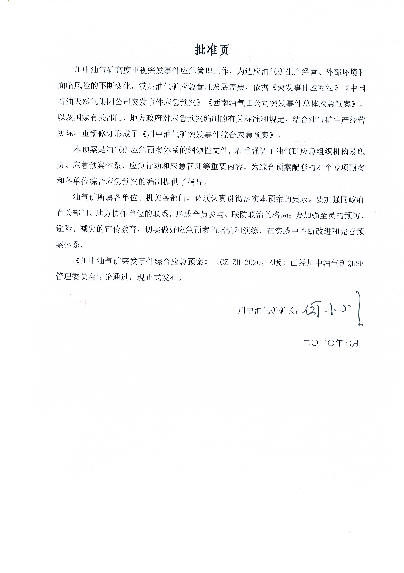
目 录
1 总则 1
1.1 编制目的 1
1.2 编制依据 1
1.3 适用范围 2
1.4 应急工作原则 2
1.5 应急纪律 2
1.6 应急预案体系 3
2事故风险描述 4
2.1 概况 4
2.2 主要风险分析 5
3 应急组织机构及与职责 6
3.1 应急组织体系 6
3.2 组织机构与职责 6
4预警及信息报告 13
4.1 预警 13
4.2 预警行动 13
4.3 信息报告 15
5 应急响应 18
5.1 响应分类 18
5.2响应分级 18
5.3 响应程序 19
5.4 处置措施 20
5.5 应急结束 23
6 信息公开 23
7 后期处置 24
8 保障措施 25
8.1 通信与信息保障 25
8.2应急队伍保障 25
8.3物资和装备保障 25
8.4 资金保障 26
8.5 后勤保障 26
9 应急预案管理 26
9.1 应急预案培训 26
9.2 应急预案演练 26
9.3 应急预案修订 27
9.4 应急预案备案 27
9.5 应急预案实施 27
附件 .......................................................................29
附件1 联络方式 29
附件2 川中油气矿突发事件总体分级规定 35
附件3 应急物资 36
附件4 专业应急队伍 55
附件5地方医疗机构 56
附件6：规范化格式文本 57
附件7：相关图纸 65

1 总则

1.1 编制目的
为规范突发事件预防和处置，控制、减轻突发事件引起的危害及造成的影响和损失，保护员工、相关方和人民群众生命和财产安全，保护环境，保障社会公共安全，维护社会稳定，快速反应、有效控制和妥善处置突发事件，尽快恢复正常生产生活秩序，特制定本预案。

1.2 编制依据
本预案主要编制依据如下：
《中华人民共和国突发事件应对法》主席令第69号（2007年）
《中华人民共和国安全生产法》主席令第13号（2014年）
《中华人民共和国消防法》主席令第6号（2019年版）
《中华人民共和国环境保护法》主席令第9号（2014年）
《中华人民共和国职业病防治法》主席令第24号（2018年）
《特种设备安全法》主席令第6号（2013年）
《中华人民共和国防震减灾法》主席令第7号（2008年）
《中华人民共和国防洪法》主席令第18号（2009年）
《中华人民共和国道路交通安全法》主席令第47号（2011年）
《中华人民共和国集会游行示威法》主席令第20号（1989年）
《突发公共卫生事件应急条例》国务院令第376号（2011年）
《大型群众性活动安全管理条例》国务院令第505号（2007年）
《突发事件应急预案管理办法》国办发（2013）101号
《国务院安委会关于进一步加强生产安全事故应急处置工作的通知》安委（2013）8号
《关于加强企业应急管理工作意见的通知》国办发（2007）13号
《生产安全事故应急预案管理办法》（中华人民共和国应急管理部2号令）
《国家突发公共事件总体应急预案》国务院（2005）
《生产经营单位安全生产事故应急预案编制导则》GB/T29639-2013
《四川省人民政府突发公共事件总体应急预案》
《重庆市人民政府突发公共事件总体应急预案》
《中国石油西南油气田分公司突发事件应急管理办法（试行）》
《中国石油西南油气田分公司突发事件总体应急预案》

1.3 适用范围
本预案适用于油气矿生产经营中可能发生的自然灾害、事故灾难、公共卫生、社会安全等四类突发事件，以及四种类型中的Ⅰ、Ⅱ、Ⅲ级突发事件的应对工作。本预案适用范围包括油气矿机关各部门、所属各单位及承包商。

1.4 应急工作原则
（1）以人为本，减少危害。履行企业主体责任，保障员工和群众健康、生命财产安全，努力减少突发事件造成的人员伤亡和危害。
（2）居安思危，预防为主。重视公共安全，对重大隐患进行评估、治理，坚持预防与应急相结合，做好应对突发事件的准备工作。
（3）统一领导，分级负责。在地方政府、集团公司、分公司统一领导下，在矿应急领导小组指导下，完善分类管理、分级负责、条块结合、属地为主的应急管理体制，落实党政领导责任制，履行管理、监督、协调、服务职能，发挥专业应急机构的作用。
（4）依法规范，加强管理。依据有关法规和制度，使应急工作程序化、制度化、规范化。
（5）协调有序、运转高效。建立矿区及所属单位与地方政府的应急联动机制，实现应急资源共享，有效处置突发事件。
（6）依靠科技，提高素质。加强应急技术和管理研究，采用先进的应急技术及设施，避免次生、衍生事件发生。加强对员工、相关方、社区群众应急知识宣传和员工技能培训教育，提高自救、互救和应对突发事件的能力。
（7）归口管理，信息及时。及时坦诚面向公众、媒体和各利益相关方，提供突发事件信息，统一归口发布，依靠社会各方资源共同应对。

1.5 应急纪律
在应急状态下，矿机关及各单位应按照应急预案的规定开展应急工作，全体员工必须服从应急领导小组指令。
在接到应急办公室生产运行科或突发事件所属业务科室的通知后，相关应急人员必须在规定时间内赶到指定地点集中，并按照本预案制定的职责开展处置工作，对拖延、阻碍或不认真履行应急职责的人员将追究其责任。

1.6 应急预案体系
（1）油气矿突发事件综合应急预案（以下简称“综合预案”）。是油气矿应急预案体系的总纲，是油气矿应对重特大突发事件的规范性文件。为油气矿各专项应急预案和各单位突发事件应急处置提供指导原则和总体框架。
油气矿综合应急预案与西南油气田分公司突发事件总体应急预案和专项应急预案相衔接。
（2）油气矿专项应急预案。主要应对某一类型或几种类型突发事件，着重解决特定突发事件的应急处置，是综合预案的支持性文件，与矿综合应急预案和分公司专项应急预案相衔接。
（3）矿属各单位突发事件应急处置预案。是基层单位针对可能发生的突发事件而制定的应急预案，与油气矿综合应急预案和专项应急预案相衔接，为班组现场应急处置卡明原则、定框架。
各单位应根据生产特点和所在危险源的地理、社会环境制作“应急宣传卡”发放给应急区域内的所有居民，以便该区域内的居民了解所在区域的危险源以及发生事故后的应急措施。应急宣传卡应至少提供以下信息：危险源的基本情况、有毒有害物质的特性、事故报警信号的含义和内容、居民发现问题后的联络方式、疏散程序等。
（4）班组现场应急处置卡。是生产岗位（班组）在对生产作业场所进行危害因素辨识的基础上，针对生产作业场所可能发生的突发事件而制定的应急处置措施。应急处置卡由矿属各单位组织生产岗位人员、技术、管理人员共同制定，并由单位审核发布，文本应做到简洁明了。
（5）单项活动应急预案。单项作业（如装置检修、工程项目施工）以及较大规模的集会、庆典等活动的应急预案，按照“谁主管、谁负责”的原则，由活动组织部门或单位负责制定，部门或单位主要负责人签发。
矿应急预案体系的构成如图1所示。

突发事件综合应急预案
单项活动应急预案
事故灾难
社会安全

自然灾害
公共卫生

自然灾害突发事件专项应急预
案
钻井与试油突发事件专项应急预案
基建工程突发事件专项应急预案
天然气集输管线突发事件专项应急预案
气田水运（管）输及回注突发事件专项应急预案
天然气净炼化装置突发事件专项应急预案
环境突发事件专项应急预案
危险化学品突发事件专项应急预案

道路交通突发事件专项应急预案
供用电突发事件专项应急预案
职业健康突发事件专项应急预案
网络信息突发事件专项应急预案
群体性突发事件专项应急预案
场站及油气井突发事件专项应急预案
防恐怖袭击、治安灾害突发事件专项应急预案
销售突发事件专项应急预案
新闻媒体突发事件专项应急预案
对外合作区块突发事件专项应急预案
磨溪区块龙王庙组气藏突发事件专项应急预案
磨溪区块龙王庙组气藏生产井井口突发事件专项应急预案
公共卫生突发事件专项应急预案

矿属各单位突发事件应急处置预案、单项活动应急预案

班组现场应急处置卡

图1 油气矿应急预案体系构成图

2事故风险描述

2.1 概况
川中油气矿座落在四川省遂宁市，隶属中国石油天然气股份有限公司西南油气田分公司，于1999年12月随中国石油天然气集团公司重组而成立。现有员工4200余人，主要经营四川盆地中部地区的石油、天然气勘探、开发和销售业务，所辖二级单位31个，其中：直属单位6个，石油天然气勘探开发、净化、加工单位10个，油气销售单位1个，运输、维修、科研、消防、信息、计量等辅助单位14个。
油气矿油气勘探区域跨越川渝陕三地四十二个县市，勘探开发活动面积24500平方公里。目前已探明气田（含气构造）10个、油田（含油气构造）5个，具有原油4万吨、天然气125.5亿立方米的年生产能力。

2.2 主要风险分析
油气矿在生产经营过程中，存在自然灾害、事故灾难、公共卫生事件、社会安全事件等四种类型的事故风险。
重大自然灾害突发事件有造成人员伤害、财产损失等风险，有引发其它衍生、次生灾害的危险。
（1）发性洪汛灾害：包括江河洪水、渍涝灾害、山洪灾害、水库垮坝、堤防决口等。
（2）突发性气象灾害：包括低温冰冻、冰雹、暴雨、暴雪、大风、雷电等。
（3）突发性地震灾害：包括火山灾害、地震等。
（4）突发性地质灾害：包括山体崩塌、滑坡、泥石流、地面塌陷、地裂缝等。
（5）其它自然灾害。
石油钻井、试修过程中存在井喷失控、着火、有毒有害气体泄漏的风险；脱硫、脱水、脱烃等净炼化装置存在装置爆炸、着火和有毒有害气体泄漏的风险；生产危险化学品过程中存在危险化学品泄漏并引起人员伤害及着火、爆炸等风险；天然气集输管道、油气生产场站存在管道或站场石油天然气泄漏引发着火、爆炸、中毒的风险；道路运输存在车辆伤害以及运输危险化学品泄漏扩散可能引发火灾、爆炸、人员中毒的风险；气田水管输、回注存在气田水泄漏、凝析油聚集可能引发中毒、爆炸、环境污染的风险；地面建设存在垮塌、爆炸、机械伤害、高空坠落等风险；销售存在油气泄漏引发着火、爆炸的风险；在上述事故中，还可能伴随环境污染等其它风险。
突发公共卫生事件有导致传染病、群体性不明原因疾病、食物中毒、职业中毒等风险。
恐怖袭击事件有造成人员伤亡、重要集输气设施损毁和引发油气泄漏、着火、爆炸、中毒次生灾难的风险；群体性事件有造成重大社会影响的风险；危险化学品、放射源、民爆物品被盗或丢失有造成重大社会影响、社会治安事件的风险；网络与信息事件有造成系统瘫痪、信息破坏、油气矿声誉损害和不利社会影响的风险；公共文化场所和文化活动突发事件有造成人员受火灾灼伤、踩踏事件、建筑物坍塌等人身伤害和财产损失的风险；涉外突发事件有造成境外或外方人员伤亡、遭绑架、劫持及生产设施遭破坏等风险；新闻媒体事件有造成矿区形象受损的风险。
油气矿境内现有集气管线946条，气田水管线53条，在运场站441座，净化装置5套，轻烃装置4套，分布于合川区、潼南区、铜梁区、遂宁市、南充市、广安市、重庆市、绵阳市、德阳市、达州市、巴中市、资阳市等地区。
油气矿主要危险源详细分布见附件。

3 应急组织机构及与职责

3.1 应急组织体系
矿应急组织体系由应急领导小组、应急办公室、应急工作主要科室、应急工作支持部门、应急信息组、应急专家组、现场应急指挥部组成。矿应急组织体系如图2所示。

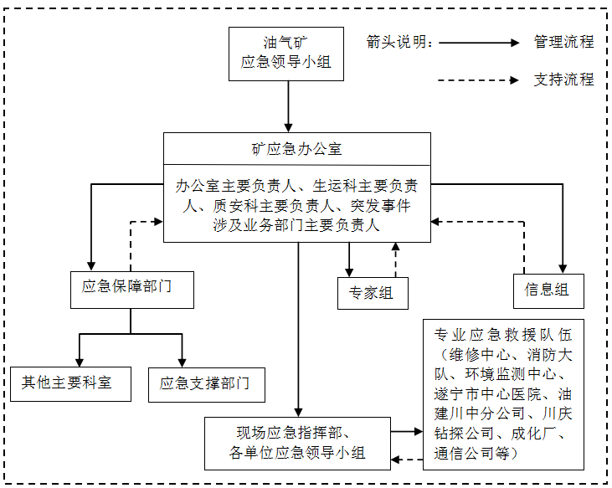

图2 油气矿应急组织体系图

3.2 组织机构与职责

3.2.1应急领导小组
油气矿应急领导小组由矿领导、矿长助理、副总师、矿长（党委）办公室主任、质量安全环保科科长、生产运行科科长及业务主管科室负责人组成，是油气矿突发事件应急管理工作的最高领导机构。
组长：矿长
副组长：油气矿领导班子其他成员
成员：矿长助理、副总师、办公室（党委办公室）主要负责人、质量安全环保科主要负责人、生产运行科主要负责人、业务主管科室主要负责人等成员
事故灾难发生后，如油气矿矿长外出无法履行应急指挥职责，应急领导小组组长由矿长指定的临时负责人担任，当未指定时，由油气矿其他矿领导按班子成员顺序临时担任。
应急领导小组负责I、Ⅱ级突发事件先期的应急组织领导和决策指挥工作；负责Ⅲ级突发事件的应急组织领导和决策指挥工作，下达应急处置指令；派出现场指挥部处置有关工作；宣布启动和关闭油气矿应急预案。
应急领导小组成员及联络方式见附件。

3.2.2 应急办公室
油气矿应急办公室作为矿应急领导小组下设机构，设在生产运行科，具体组织实施应急日常管理及应急处置工作。应急办公室实行联席工作制度，定期或不定期召开会议，讨论和协调解决应急管理及处置中的具体事项，机关科室按照业务管理职能分工和“一岗双责”要求落实责任。
主 任：分管业务矿领导
副主任：业务部门主要负责人、办公室（党委办公室）主要负责人、质量安全环保科主要负责人、生产运行科主要负责人
成 员：机关科（部）室主要负责人及办公室（党委办公室）、质量安全环保科、生产运行科、突发事件涉及科室的分管副职
（1）负责油气矿应急体系、制度和机制建设，研究提出应急管理的工作规划和意见，组织综合应急预案的培训、演练、修订和审查备案工作。
（2）优化应急资源配置，建立健全专业救援队伍，组织应急平台建设、维护和支持工作。
（3）接收矿属各单位突发事件的报告，持续跟踪事态发展，及时向应急领导小组汇报，接受并传达应急领导小组指令。
（4）按照油气矿应急领导小组指令，统一对外联系，负责向分公司和地方政府主管部门报送I、Ⅱ、Ⅲ级突发事件信息；做好Ⅰ级、Ⅱ级、Ⅲ级、Ⅳ级突发事件的预防与应急准备、预测与预警、应急处置与救援、恢复与重建、评估总结、媒体应对等工作。
（5）协调和调动系统内部相关技术专家和应急资源，联络系统外部的技术专家和应急资源，联系地方应急办及安全生产应急救援指挥中心等地方政府应急管理机构。
（6）根据突发事件态势，向分公司提出增援请求；落实分公司应急领导小组办公室指令。
（7）接受地方政府的领导，按照要求开展应急工作，指挥现场抢险救援，并协助政府开展相关的应急救援工作。
（8）负责应急领导小组交办的其它事项。
应急办公室成员及联络方式见附件。

3.2.3 应急办公室日常工作职责
业务部门主要负责人：负责组织业务范围内风险识别；负责组织专项应急预案制修订、审核和演练工作；负责业务范围内的应急处置及培训工作；参与事故调查。
办公室（党委办公室）主要负责人：负责应急综合信息收集与报送、应急协调和督办工作；督导检查应急预案体系建设工作，参与组织总体应急预案、专项应急预案制修订、审核和演练工作；负责牵头组织研究油气矿应急平台建设和维护工作；负责策划组织油气矿应急培训及业务范围内的应急处置工作。
生产运行科主要负责人：负责预警信息沟通、应急物资调运、清查并补充完善各类应急抢险物资、通讯保障、按专业和地域建立健全油气矿相关专业应急队伍，同相关专业应急队伍及时签订应急协议等工作；负责应急音视频传输系统的日常维护及使用培训；参与组织总体应急预案、专项应急预案制修订、审核和演练工作；负责24小时生产值守；负责业务范围内的应急处置及培训工作。
质量安全环保科主要负责人：负责油气矿应急预案体系建设，组织总体应急预案、专项应急预案制修订和审核，指导矿属各单位应急预案及生产现场应急处置卡的编制、修订和演练；指导油气矿消防、气防等专业应急队伍建设；组织或参与事故调查处理；负责业务范围内的应急处置及培训工作。

3.2.4 应急工作主要科室及应急工作职责
应急工作主要科室是在突发事件应急处置中发挥重要作用和承担重要职责的部门，包括：办公室（党委办公室）、生产运行科、质量安全环保科、地质科、开发科、净化科、井工程管理科、党群工作科、基建工程管理部、信息管理部、管道与销售部、维稳信访管理部、矿区业务管理部、规划计划科、科技科、企管法规科（内控与风险管理）、物资采购管理部、行政事务中心。在应急处置过程中，按照业务主导的原则，由突发事件业务部门从专业角度出发主导应急处置工作的实施。
办公室（党委办公室）：负责应急值班值守、应急信息、应急协调和督办工作；协调相关地方部门与相关职能科室及专家应急联动，负责联络现场应急指挥部和应急信息组；负责按应急事件等级规定向上级单位和地方行政部门报送应急信息，组织起草经授权后的新闻发布工作；负责应急处置期间的生活、交通及日常事务等后勤保障工作；持续跟踪Ⅰ、Ⅱ、Ⅲ、Ⅳ级事件及应急处置情况，并根据应急职能分工落实其它相关现场应急处置指令。
生产运行科：主导自然灾害突发事件、供用电突发事件的应急处置，负责制定业务范围内突发事件的应急处置方案，负责业务范围内突发事件的现场指挥，负责业务范围内处置情况和动态信息收集，负责生产组织。24小时值守，负责预警及应急信息收集，接收和处理向矿应急领导小组报送的紧急事项，跟踪掌握各类突发事件及应急处置情况，调动应急音视频传输系统；负责突发事件后生产组织、天然气调度、应急物资调运、通信保障、应急专业队伍组织与调配等工作，并根据应急职能分工落实其它相关现场应急处置指令。
质量安全环保科：主导环境突发事件、道路交通突发事件、职业健康突发事件的应急处置，负责制定业务范围内突发事件的应急处置方案，负责业务范围内突发事件的现场指挥，负责业务范围内处置情况和动态信息收集。负责调动和协调消防、气防等救援力量，联系地方安全生产应急救援机构和队伍，组织应急状态下的环境监测，并根据应急职能分工落实其它相关现场应急处置指令。
开发科：主导场站及油气井突发事件、气田水运（管）输及回注突发事件、磨溪区块龙王庙组气藏突发事件的应急处置，负责制定业务范围内突发事件的应急处置方案，负责业务范围内突发事件的现场指挥，负责业务范围内处置情况和动态信息收集。对于其他突发事件，负责开发生产组织和调配，并根据应急职能分工落实其它相关现场应急处置指令。
净化科：主导天然气净炼化装置突发事件、净炼化装置危险化学品突发事件的应急处置，负责制定业务范围内突发事件的应急处置方案，负责业务范围内突发事件的现场指挥，负责业务范围内处置情况和动态信息收集。对于其他突发事件，负责净炼化专业生产组织和调配，并根据应急职能分工落实其它相关现场应急处置指令。
井工程管理科：主导钻井与试油突发事件、磨溪区块龙王庙组气藏生产井井口突发事件的应急处置，负责制定业务范围内突发事件的应急处置方案，负责业务范围内突发事件的现场指挥，负责业务范围内处置情况和动态信息收集。对于其他突发事件，负责钻试修井相关资源调配，并根据应急职能分工落实其它相关现场应急处置指令。
基建工程管理部：主导基建工程突发事件的应急处置，负责制定业务范围内突发事件的应急处置方案，负责业务范围内突发事件的现场指挥，负责业务范围内处置情况和动态信息收集。对于其他突发事件，负责基建队伍的调配，并根据应急职能分工落实其它相关现场应急处置指令。
管道与销售部：主导天然气集输管线突发事件、销售突发事件的应急处置，负责制定业务范围内突发事件的应急处置方案，负责业务范围内突发事件的现场指挥，负责业务范围内处置情况和动态信息收集。对于其他突发事件，负责管道抢险队伍的调配和管输组织，并根据应急职能分工落实其它相关现场应急处置指令。
信息管理部：主导网络信息突发事件的应急处置，负责制定业务范围内突发事件的应急处置方案，负责业务范围内突发事件的现场指挥，负责业务范围内处置情况和动态信息收集。对于其他突发事件，负责保障油气矿应急领导小组与上级单位以及矿属各单位的网络系统通信畅通；负责油气矿信息应用系统和基础设施系统遭受攻击的应急处置的组织工作，并根据应急职能分工落实其它相关现场应急处置指令。
维稳信访管理部：主导群体性突发事件，防恐怖袭击、治安灾害突发事件的应急处置，负责制定业务范围内突发事件的应急处置方案，负责业务范围内突发事件的现场指挥，负责业务范围内处置情况和动态信息收集。对于其他突发事件，负责事件现场秩序维持，并根据应急职能分工落实其它相关现场应急处置指令。
矿区业务管理部：主导公共卫生突发事件的应急处置，负责制定业务范围内突发事件的应急处置方案，负责业务范围内突发事件的现场指挥，负责业务范围内处置情况和动态信息收集。对于其他突发事件，根据应急职能分工落实其它相关现场应急处置指令。
地质科：主导对外合作区块等突发事件的应急处置，负责制定业务范围内突发事件的应急处置方案，负责业务范围内突发事件的现场指挥，负责业务范围内处置情况和动态信息收集。对于其他突发事件，根据应急职能分工落实其它相关现场应急处置指令。
党群工作科：主导新闻媒体突发事件的应急处置，负责制定业务范围内突发事件的应急处置方案，负责业务范围内突发事件的现场指挥，负责业务范围内处置情况和动态信息收集。对于其他突发事件，组织应急新闻宣传工作，提高员工和公众应急意识，并根据应急职能分工落实其它相关现场应急处置指令。
物资采购管理部：负责应急物资储备及维护，紧急采购应急物资；跟踪掌握各类突发事件的应急处置情况，并根据应急职能分工落实指令；参加现场应急处置工作。
规划计划科：跟踪掌握各类突发事件及应急处置情况，并落实应急领导小组指令；组织制定恢复重建规划；审批应急资源配置规划计划。
科技科：负责相关应急技术研究和开发项目的立项、实施、研究成果验收及推广应用工作；根据应急职能落实相关指令；在应急状态下，协调提供应急管理工作中的技术支持。
企管法规科（内控与风险管理）：跟踪掌握对外投资公司各类突发事件及应急处置情况，并根据应急职能分工落实指令；负责突发事件相关各方法律责任的分析判断，并提出建议；负责参与应急处置中有关各方赔偿或补偿标准的制定和协调工作；负责应急内控流程的设置工作，根据应急职能落实相关指令。
行政事务中心：负责与地方政府及媒体沟通、协调工作，参加现场应急处置工作。

3.2.5 应急管理支持部门及应急工作职责
应急管理支持部门是在突发事件处置中提供各类支持的协助和保障部门，包括：财务科、人事科（党委组织部）、纪委办公室、财务共享中心、工程项目造价中心；主动配合，积极支持应急主要科室开展突发事件应急处置工作。其他部门按照职责分工开展相应处置工作。
财务科：跟踪了解各类突发事件及应急处置情况，并落实应急领导小组指令；负责应急资金的调拨，确保应急资源设施所需资金；负责落实应急领导小组办公室日常应急费用，专款专用。
人事科（党委组织部）：负责有关群体性上访人员的人事政策解释，配合信访办协调处理与疏导有关群体性上访人员；配合制订各类应急培训计划并组织实施；根据应急工作需要，聘请专家并组织建立应急专家库。
纪委办公室：负责应急工作过程的监督，对履行职责不力的有关责任单位和责任人进行责任追究；负责协调处理应急过程中的人员违反党纪、政纪问题。
财务共享中心：负责应急工作费用的及时划拨。
工程项目造价中心：负责应急工作项目的工程造价管理工作。
其他部门按其职责分工负责或参与业务范围内的应急工作。

3.2.6 应急信息组
应急状态下设置应急信息组，负责Ⅰ、Ⅱ、Ⅲ级突发事件的信息报送工作。
信息组成员由突发事件业务科室、办公室（党委办公室）、生产运行科、质量安全环保科、党群工作科以及企管法规科（内控与风险管理）相关人员组成。
（1）贯彻应急领导小组的指令。
（2）草拟事件快报并上报，Ⅰ、Ⅱ级突发事件快报经应急领导小组组长审批后在事件发生后30分钟内报呈分公司应急办公室。
（3）根据授权与主要媒体沟通，保持与媒体联系，正确引导公众舆论。
（4）根据授权在内部刊物、网络发布消息，告知员工突发事件情况，保持与员工的沟通联系。
（5）收集、跟踪舆论信息。
（6）分析突发事件应急处置的相关法律责任，提供法律支持。

3.2.7 应急专家组
油气矿建立突发事件应急处置的专家库，专家由各业务部门提出，报应急领导小组办公室备案。在应急状态下，突发事件业务部门组织调动相关专家组成应急处置专家组，提供技术支持。
（1）为现场应急工作提出实施应急救援方案的建议和技术支持。
（2）参与制订突发事件应急方案或现场处置工作。
（3）为应急管理提供决策建议，参加突发事件的应急处置工作。
（4）负责应急办公室交办的其它任务。

3.2.8 现场应急指挥部
现场应急指挥部是负责现场应急救援的指挥中心，由矿应急领导小组派出或指定事发单位组成，在各专项应急预案中对其组成进行明确。现场应急指挥部在矿应急领导小组授权下，行使现场应急指挥、协调、处置等职责。
（1）根据应急领导小组指令，负责现场应急指挥工作，针对事态发展制定和调整现场应急工作方案，协调地方政府应急救援工作。
（2）负责协调督促事发单位采取有效措施，积极应对突发事件。
（3）收集现场信息，核实现场情况，保证现场与机关之间信息传递的及时与畅通。
（4）负责整合调配现场应急资源。
（5）及时向应急办公室和地方政府汇报应急处置情况。
（6）按矿应急领导小组授权，负责现场有关的新闻发布工作。
（7）收集、整理应急处置过程有关资料。
（8）核实应急状态解除条件，并向当地政府、矿应急领导小组请示应急状态解除。
（9）编写现场应急工作总结报告等。

3.2.9 矿属各单位应急职责
矿属各单位是应对各类突发事件的直接主体，承担突发事件初期的应对责任，对管辖范围内的各类突发事件负有先期指挥权、处置权。其职责包括：
（1）负责编制和修订本单位的突发事件应急预案。
（2）当发生突发事件时，按层级启动本单位应急预案，并按应急信息报送程序向油气矿应急办公室生产运行科和突发事件业务部门报告。
（3）贯彻执行油气矿应急领导小组的应急指令。
（4）组织应急响应结束后的评估、恢复、重建工作。
（5）负责组织应急预案的培训、演练和修订工作。
（6）建立应急电话记录制度和应急工作日志，对应急行动全过程进行记录，配合对事件情况进行调查和总结改进。
（7）完成油气矿应急办公室的其它指令。

4预警及信息报告

4.1 预警
根据对突发事件的预报和预测结果，以及政府发布和单位报送的预警等级，矿应急办公室对突发事件的预警采取以下措施：
（1）下达预警指令。
（2）及时向相关单位、科（部）室通过短信平台、电话或传真等方式发布和传递预警信息。
（3）相关科（部）室及单位连续跟踪事态发展，采取防范控制措施，做好相应的应急准备。
（4）矿应急机构进入应急准备状态，采取相应防范控制措施。
（5）达到突发事件Ⅰ级、Ⅱ级、Ⅲ级标准时，向应急领导小组组长提出启动应急响应的建议，并根据应急领导小组组长的指令启动矿应急预案。
（6）根据已预警突发事件的情况变化，向应急领导小组组长提出预警解除的建议，并根据应急领导小组组长的指令适时宣布预警解除。

4.2 预警行动
接到Ⅳ级突发事件信息后，应急办公室应立即做好以下工作：
（1）立即向主管该项业务的副矿长报告。
（2）通知机关有关职能科室。
（3）跟踪事发单位应急处置动态。
矿应急领导小组副组长（主管业务副矿长或业务分管副矿长）应做好以下工作：
（1）组织相关科室召开应急准备工作会议，研究、安排应急准备工作。
（2）指令机关有关职能科室做好应急准备。
（3）做好启动矿区专项应急响应的准备。
机关职能科室接到应急办公室指令，按照本预案和专项应急预案要求做好各项应急准备工作。
符合以下条件之一时，经矿应急办公室研究，进入应急响应前的准备状态：
（1）发生Ⅳ级突发事件。
（2）国家、省级、市级政府部门发布预警，有可能发生Ⅰ级、Ⅱ、Ⅲ、Ⅳ级突发事件。
（3）地方政府及上级单位要求配合的应急联动工作。

油气矿突发事件预警处置流程如下图4-1：
Ⅳ级及以上突发事件或政府、上级部门发布的预警信息
生产运行科调度室
24小时应急值班电话：0825-2516485

业务科室主要负责人
1.向业务分管副矿长报告；
2.根据事件类别通知相关部门及人员。
3.业务科室牵头，其他部门参与，共同分析、判断事件的紧急程度和发展态势，提出事件应急抢险指导意见。
应急准备
矿调度室向相关职能部门、关联单位发布和传递预警信息。

1.业务主管科室做好应急响应准备；
2.生产运行科部署应急队伍、物资进入应急准备状态；
3.质量安全环保科通知有关消（气）防、医院、环境监测做好应急前准备工作。
预警升级或
预警解除
启动预案
当突发事件达到I、II、Ⅲ级标准时，汇报油气矿领导小组，召开突发事件应急工作首次会议，启动矿总体应急预案和相关专业专项应急预案。
预警解除
根据已预警突发事件的情况变化，达到预警解除条件，由业务分管副矿长宣布预警解除。矿调度室和业务科室负责通知相关科室和关联单位解除预警。
向办公室（党委办公室）、质量安全环保科报告。
业务分管副矿长下达预警指令。

图4-1 油气矿突发事件预警处置流程图

4.3 信息报告
油气矿应急信息报送流程图如下图4—2：
突发事件现场
矿属单位调度室
油气矿应急办公室
24小时应急值班电话：08252516485
业务科室主要负责人
召开相应专业突发事件
应急工作首次会议
关联县（市）政府及部门
向矿党政主要领导、分管业务副矿长报告。
1.矿长或矿长委托领导宣布启动总体应急预案和相关专项应急预案，部署应急处置相关要求；
2.矿应急办公室、业务科室负责通知参加会议人员。

向办公室（党委办公室）、质量安全环保科报告。
主报告
支报告
向单位主管领导和业务分管领导报告
关联矿属单位
关联乡（镇）政府及部门
应急办同业务科室会商判断事件级别，提出是否启动突发事件总体及专项应急预案的建议。

分公司总值班室（211689）
分公司相关领导
箭头说明
图4-2 油气矿突发事件信息报告流程图

4.3.1 信息接收与通报
（1）当发生突发事件，矿属各单位应根据初步评估，确定突发事件级别，启动本单位突发事件应急预案，在第一时间按信息报送程序汇报到油气矿应急领导小组、矿调度室和业务科室（其中，矿调度值班室24小时值班，内线电话：516485，外线电话：0825-2516485；内线传真：516486，外线传真：0825－2516486）。发生安全、环保事故应立即向质量安全环保科上报。
特殊情况下，矿属各单位在向油气矿报告的同时，可以直接向分公司报告Ⅰ级、Ⅱ级突发事件信息。
（2）信息报告和通信联络，应采用有效方式。发送图文传真、电子邮件和手机短信时，应确认对方已收到，并确认接收人。
报告和记录的内容：事件类别；时间、地点；初步原因；概况和已经采取的措施等；现场人员状况，人员伤亡及撤离情况（人数、程度、所属单位）；事件过程描述；环境污染情况；对周边的影响情况；现场气象；生产恢复期的初步判断；报告人的单位、姓名、职务以及联系电话。
（3）矿应急办公室应记录突发事件报告信息，保留事件报告单以及原始报告记录。

4.3.2 信息上报
矿应急办公室收到各单位Ⅰ级、Ⅱ级、Ⅲ级突发事件信息后，立即拟出事件快报报矿应急领导小组组长或副组长审查，批准后应立即向分公司总值班室（应急管理办公室）做出报告。若是发生安全、环保事故，油气矿应急办公室要在事故发生的1小时内上报分公司总值班室和质量安全环保处。

4.3.3 信息传递
1、其他部门及单位信息传递
（1）矿应急办公室根据矿应急领导小组的决定，发布应急预案的启动与关闭及其它应急指令。
（2）现场应急指挥部应指定有关部门或人员，负责与矿应急办公室的联络，保证信息报告和指令传达的畅通。
（3）矿应急办公室建立突发事件信息通报制度，使油气矿相关职能部门以及有关单位了解突发事件的进展信息。
（4）矿应急办公室建立应急电话记录制度和应急工作日志及应急行动全过程进行记录，并将应急活动的全部记录及资料归档。
2、向当地政府主管部门报告
在接收到突发事件信息后，矿应急办公室应拟出突发事件情况报矿应急领导小组组长审查并批准后，根据法律法规和当地政府规定，在规定的时间内向当地政府及主管部门做出报告。
报告内容：突发事件发生的时间、地点；概况和处理情况（社会安全事件涉及人员情况）；人员伤亡及撤离情况；对现场周边人员造成影响的初步情况（社会安全事件造成的初步影响情况）；造成的环境污染情况；现场气象情况；事态恢复的初步判断；请求政府部门协调、支持的事项；报告人姓名和联系电话。

5 应急响应

5.1 响应分类
按照国家、集团公司及分公司突发事件分类规定，油气矿突发事件主要分为自然灾害事件、事故灾难事件、公共卫生事件、社会安全事件四种类型。
（1）突发自然灾害事件
主要包括洪汛灾害、破坏性地震灾害、地质灾害、气象灾害以及由此引发的事故灾难等。
（2）突发事故灾难事件
主要包括钻井与试油井喷突发事件、场站及油气井突发事件、天然气集输管道突发事件、天然气净化装置突发事件、气田水管（运）输及回注突发事件、销售突发事件、基建工程突发事件、道路交通突发事件、供用电突发事件、环境突发事件、龙王组气藏突发事件及龙王庙组气藏生产井井口泄漏等。
（3）突发公共卫生事件
主要包括突发急性职业中毒事件、重大传染病疫情事件、重大食物中毒事件和群体性不明原因疾病，以及严重影响公众健康和生命安全的事件和职业健康事件等。
（4）突发社会安全事件
主要包括净炼化装置危险化学品突发事件，群体性突发事件，网络信息突发事件，防恐怖袭击、治安灾害突发事件，对外合作区块突发事件，新闻媒体突发事件等。

5.2响应分级
按照上级单位应急响应分级规定，油气矿突发事件应急响应分为四级：
Ⅰ级突发事件（集团公司级）：是指突然发生，事态非常严重，对员工、相关方和人民群众的生命安全、设备财产、生产经营和工作秩序带来十分严重危害或威胁，已经或可能造成特大人员伤亡、财产损失或环境污染和生态破坏，造成重大社会影响和对集团公司声誉产生重大影响，集团公司必须统一组织协调、调度各方面的资源和力量进行应急处置的突发事件。
Ⅱ级突发事件（分公司级）：指突然发生，事态严重，对员工、相关方和人民群众的生命安全、设备财产、生产经营和工作秩序造成严重危害或威胁，已经或可能造成重大人员伤亡、财产损失或环境污染和生态破坏，造成较大社会影响和对企业声誉产生重大影响，必须由分公司调度多个部门和单位力量、资源应急处置的突发事件。
Ⅲ级突发事件（矿区级）：指突然发生，事态较为严重，对员工、相关方和人民群众的生命安全、设备财产、生产经营和工作秩序造成较为严重的危害或威胁，已经或可能造成较大人员伤亡、财产损失或环境污染和生态破坏，造成社会影响和对矿区声誉产生较大影响，必须由矿区调度多个单位和资源进行应急处置的事件。
Ⅳ级突发事件（矿属单位级）：指突然发生，对员工、相关方和人民群众的生命安全、设备财产、生产经营和工作秩序造成一定危害或威胁，可能造成人员伤害、财产损失或环境污染和生态破坏，矿属单位需要调度多个站场和资源进行应急处置的事件。

5.3 响应程序
应急响应的过程分为接警、判断响应级别、应急启动、控制及救援行动、扩大应急、应急状态解除等步骤。开发科、净化科、井工程管理科、生运科、质量安全环保科、基建工程管理部、管道与销售部、信息管理部、维稳与信访部、矿区业务管理部、地质科、党群科等业务科（部）室在制定专项应急预案响应程序中，应按照业务主导的原则，针对应急响应的各步骤制定有效应急响应程序。
各类Ⅰ级、Ⅱ级、Ⅲ级突发事件应按照油气矿相关专项应急预案的要求实施应急处置。在各专项预案中必须明确制定可能发生次生事件的处置方法。
当Ⅰ级、Ⅱ级、Ⅲ级突发事件的事态无法有效控制时，应向分公司、地方政府应急机构请求扩大应急响应。
应急响应流程如图5-1 所示。
Y
N
Y
N
事故发生
接警
判断响应级别
信息反馈
报警
关闭
应急启动
应急人员到位
信息网络开通
应急资源调配
现场指挥到位
扩大应急
响应行动
救助与医疗救护
工程抢险
警戒与交管
应急联防与协同
人员疏散与安置
环境保护
现场监测
专家支持
信息发布
事态控制
申请增援
应急状态解除
恢复重建
灾后评估
解除警戒
善后处理
事故调查
总结分析
图5-1 应急响应过程流程图

5.4 处置措施
符合以下条件之一时，经矿应急领导小组决定，启动应急处置程序：
（1）发生Ⅰ级、Ⅱ级、Ⅲ级突发事件。
（2）发生一般B级及以上生产安全事故。
（3）发生Ⅳ级突发事件，矿属单位请求油气矿给予支援，或需动用矿区资源。
（4）受地方政府、分公司应急支援要求。
油气矿响应处置流程如图5-2 所示。
由矿长或矿长委托领导主持召开应急工作首次会议
现场应急指挥部
1.根据首次会议安排，确定现场应急指挥部组长、副组长、成员及应急专家，并立即赶赴事发现场；
2.突发事件单位主要领导作为副组长
1.业务主管科室 汇报事件发展动态、现场处置情况、应急准备情况和下步工作安排，介绍对应专业突发事件应急处置建议方案，并提出是否启动矿区相关应急预案的建议和依据；
2.生产运行科 汇报信息收集情况，并根据业务主管科室汇报内容，介绍应急物资准备情况和应急队伍落实情况；
3.其他部门提出业务范围内的应急配合方案。

应急保障工作组
由矿机关相关科室人员组成
负责应急队伍、应急物资的调派，负责应急专家的组织，负责应急人员的会议、车辆、食宿、通讯保障
现场信息工作组
负责收集和报送现场信息。

现场应急处置
预案关闭
1.现场应急结束后，由应急领导小组组长，或委托现场应急指挥部组长宣布关闭预案。
2.预案关闭后由突发事件业务科室牵头通知相关部门、现场工作组和相关单位。
后期处置
应急专家组
现场应急专家由业务主管科室召集
主要负责提供技术支持。
矿应急领导小组
组长：主持首次会议领导
副组长：业务矿领导、其他班子成员
成 员：助理、副总师，业务主管科室长及办公室、生运科、质安科负责人
现场后勤保障组
1.负责与地方政府协调和沟通；2.负责现场应急所需物资的供应和保障；
3.负责现场秩序的维护；
4.负责现场应急人员食宿、车辆安排。
现场处置工作组
指挥、督促和协调事发单位现场应急；配合地方政府应急救援。
信息工作组
由突发事件业务科室、办公室、生产运行科、质安科、党群科、企管法规科等有关人员组成。
负责对外联络、信息报送、媒体协调、新闻发布、舆情监测等。
图5-2 应急响应流程图

5.4.1主要应急处置程序
油气矿建立以下应对Ⅰ级、Ⅱ级、Ⅲ级突发事件的主要应急处置程序：应急机构启动程序；应急专家联系协调程序；应急救援程序。程序如下：
1、应急机构启动程序
（1）启动矿应急机构的步骤
①矿应急办公室根据突发事件的发展态势报告应急领导小组组长和分管业务矿领导，并提出是否启动矿应急预案的建议，由组长或组长授权的分管领导决定应急预案。在决定启动矿应急预案后，应急办公室应立即将应急预案启动情况向相关部门、矿相关单位、分公司及企业内主要应急机构通报，并在应急工作日志中进行记录。
②油气矿启动应急后，应急领导小组应立即指定应急指挥长，接收指令后，应急指挥长带领相关业务科室人员及矿消防大队等专业队伍赶赴现场，按应急指令、应急预案或处置方案要求协调指挥应急处置工作。
③应急办公室筹备召集首次应急会议。首次应急会议由应急领导小组组长主持召开，应急领导小组副组长、成员及相关科室的负责人参加，研究制定应急处置的相关事宜。
④应急领导小组组长或委托第一副组长根据应急工作需要，组织召开后续的应急会议，研究解决后续应急处置有关问题。应急办公室根据事件进展情况，及时召开各相关职能科室参加的联席会议，落实应急领导小组决定的工作事项。
（2）现场应急指挥长要求
在应急现场的最高行政职务人员为现场应急指挥长。在应急初期，现场的岗站长或班组长履行应急指挥职责，在作业区或油气矿应急力量到达之后，自动移交现场应急指挥权。
在分公司或地方政府到达后，油气矿配合分公司或地方政府执行应急处置。
2、应急专家协调及调派程序
（1）专家准备
①油气矿建立突发事件应急处置的专家库，根据事故灾难类型，选择相关专业的专家。
②专家聘用由业务科室提出，在应急办公室备案，报矿应急领导小组批准后确定。
③油气矿建立应急专家库，实行动态管理，专家的补充、调整和专家库的维护由业务科室提报，人事科负责。
④业务科室应适时组织专家就应急工作进行交流和研讨。
（2）专家工作开展
①应急预案启动后，业务科室确定专家人选，组成专家组，并迅速调集专家组人员赶赴指定地点。
②业务科室向专家介绍有关突发事件的信息，及时听取专家建议。
3、应急救援程序
(1)初期应急救援
①各井站（班组）要在第一时间把突发事件情况上报所在单位调度室，在正确穿戴个人防护用品并确认安全的前提下，开展被困员工救援和工艺应急处置，实施警戒，通知影响范围内的村镇组织受影响人员疏散。
②调度室接警后，要按照单位预案要求，立即上报险情，传达指令，安排邻近井站（班组）协同应急救援。
③作业区要及时研判应急态势，充分估计影响范围，组织作业区和邻近协作力量实施应急救援，并向油气矿提出应急扩大和专业应急救援力量请求。
（2）扩大应急救援
①油气矿根据突发事件的性质、发展态势、影响范围、气候条件等因素，研判应急级别及发展趋势，及时调集消（气）防、医疗急救、环境监测、管道抢险等专业队伍赶赴现场实施应急救援，协助地方政府对影响区域内的村社进行疏散、搜救、警戒和秩序维护。
②当事态发展可能超出油气矿控制，向分公司请求扩大应急，请分公司协调川庆钻探的相关专业队伍和地方政府力量实施应急救援。

5.5 应急结束
当突发事件应急处置工作结束，或相关危险因素排除后，现场应急指挥部确认应急状态可以解除时，向矿应急办公室报告，由应急领导小组组长决定并宣布，或委托现场应急指挥部组长宣布应急状态解除，关闭应急预案。
应急预案关闭后，应急办公室应立即将应急预案关闭情况向参加应急处置的有关部门、相关单位、应急机构及分公司通报，并在应急工作日志中进行记录。

6 信息公开
油气矿严格执行集团公司事故对外信息公开制度，对一般事故的事故信息在取得分公司办公室（党委办公室）负责审核并授权，并经矿应急领导小组组长同意后方可发布经审核批准的事故信息。较大以上事故信息由上级单位有关部门发布。
应急过程中与媒体沟通的人员由应急领导小组指定，同时只有在保证事发区域安全，且新闻媒体的存在不妨碍应急救援工作和事故调查的情况下，在获得应急总指挥的许可后，新闻媒体才允许进入事故现场。新闻工作者进入应急现场必须有油气矿的员工陪同。
1、信息公开内容包括：
（1）事故基本情况及发展趋势情况；
（2）现场应急处置工作成效；
（3）下一步工作计划；
（4）需要澄清的问题；
（5）善后处理的安排及预防改进措施等。
2、内部员工信息告知
突发事件发生后，要及时对内部相关员工告知突发事件的情况，及时进行正面引导，齐心协力，共同应对突发事件。
任何员工不得对外披露或内部传播与油气矿告知不相符的内容。
3、受突发事件影响的相关方告知
当发生突发事件时，油气矿及所属单位应尽可能及时地向受到影响的相关方（含承包商）告知有关情况，以及相应的应急措施。在地方政府启动应急响应后，油气矿相关单位应当或配合政府有关部门做好相关方的告知工作。

7 后期处置
突发事件应急处置结束后，应对事件带来的影响开展后期处置工作。
（1）对受伤人员积极安排救治，安抚伤亡者家属，赔偿相关损失；
（2）按事件调查组的要求，接受调查；
（3）经政府主管部门同意后，恢复生产经营工作；
（4）应急响应结束后，组织进行应急救援评估；
（5）符合条件的，尽快恢复生产和经营；
（6）油气矿要根据评估损失情况，制定恢复和重建计划，自然灾害类型事件的重建计划应积极争取纳入到当地政府统一规划中，事故灾难类型事件的重建计划按照投资管理权限进行上报并审批；
（7）事发单位负责对现场初期应急、值班记录等资料进行汇总、归档，并起草给应急领导小组的汇报材料；
（8）现场应急指挥部编写突发事件应急总结报告；
（9）经应急领导小组审定，应急办公室负责向分公司和政府主管部门上报本次突发事件应急工作总结；
（10）在应急状态解除后，应根据需要公开应急信息，说明有关突发事件处理完毕后的调查结果、采取的措施、善后处理的安排及预防改进措施等；
（11）应急办公室确定相关部门负责对突发事件所提改进措施落实情况的检查和督办。

8 保障措施

8.1 通信与信息保障
油气矿建立健全有线、无线、卫星、音视频传输等多种手段相结合的基础应急通信系统，保障文字、声音和图象等信息传输，确保应急现场与矿应急办公室、分公司的应急通信联络畅通。
（1）通信保障由生产运行科负责，网络及信息安全保障由信息管理部负责；
（2）保障事发现场与矿应急领导小组、应急办公室及分公司的电话、传真、网络、视频通讯畅通；
（3）保障油气矿应急办公室对外电话、互联网络畅通；
（4）生产运行科、消防大队应维护海事卫星、音视频传输系统等特殊通讯工具处于完好备用状态。

8.2应急队伍保障
油气矿应急办公室按照应急资源统筹规划、合理布点的原则，建立或通过与相关专业队伍建立应急协议来健全完善矿区应急救援队伍保障。主要应急队伍有：油气矿应急专家库中的应急专家；执行消防、气防、自然灾害应急救援的油气矿消防大队（含消气防中心）；各级医疗卫生应急救援队伍；企业内外部的环境突发事件应急救援队伍；油气输送管道及场站应急抢险救援队伍。

8.3物资和装备保障
应急办公室依据突发事件应急处置的需求，整合矿区现有应急资源，建立健全以区域应急系统为主体的矿应急物资储备和社会救援物资为辅的物资保障体系，建立应急物资动态管理制度。在应急状态下，由矿生产运行科统一调配使用。

8.4 资金保障
矿区造价部门、财务部门负责落实应急工作年度资金专项预算和不可预见资金安排，保证应急管理专项工作所需资金。
年度专项资金用于日常应急工作，包括应急管理系统和应急专业队伍建设，应急装备配置，应急物资储备，应急宣传和培训，应急演练以及应急设备日常维护等。
不可预见资金用于处置突发事件及其它不可预见事件。
财务科负责确保应急管理专项资金到位，及时提供应急处置所需要的资金（包括赔偿费用），同时加强应急处置工作专项费用的监督管理。

8.5 后勤保障
（一）基本要求
在油气矿应急预案启动后，各有关科室按照应急职责分工，负责安排或提供应急资金、通信、交通、住宿、办公等应急保障措施，保证正常的工作秩序。
（二）交通食宿保障
（1）办公室（党委办公室）保证油气矿应急处置交通工具；
（2）办公室（党委办公室）保证参与应急处置工作人员食宿。
（三）办公秩序保障
（1）办公秩序维护由行政事务中心、维稳信访管理部（保卫部）共同负责。
（2）保持矿机关办公场所的正常秩序，必要时由办公室（党委办公室）负责，启用应急临时办公设施；
（3）保持油气矿机关办公场所的应急通道畅通，应急设施完好；
（4）对外来采访突发事件人员及其他人员进行疏导和妥善安排。

9 应急预案管理

9.1 应急预案培训
人事科（党委组织部）组织对油气矿各类专业应急人员、应急指挥人员、一般员工制定应急培训矩阵，按岗位需求制定应急年度培训计划并督促实施，使全体员工充分了解并掌握应急预案总体要求和与岗位应急相关的详细要求。

9.2 应急预案演练
油气矿QHSE管理委员会根据生产经营任务及年度工作重点确定并组织矿级应急预案演练；各专业委员会制定本专业年度应急演练计划，并组织实施。演练频次规定：油气矿每年不低于两次矿级联动应急演练；各专委会每年至少组织开展或指导下属单位开展本专业应急演练一次；矿属各单位至少每季度进行一次预案演练；含硫生产现场每月至少进行两次应急处置程序演练，非含硫生产现场每月至少进行一次应急处置措施演练，且站场涉及的主要风险类型在一年内均要开展演练。
演练可以采取桌面、实战的方式以及与地方政府协同等形式；可以组织全面演练或是重点环节演练。

9.3 应急预案修订
QHSE管理委员会组织对油气矿总体应急预案进行评审并修订，各QHSE专业委员会组织对业务范围内的专项应急预案进行评审并修订。如无特殊原因，油气矿每三年对应急预案进行一次修订。如有以下原因应及时对应急预案进行修订：
（一）矿应急机构发生变化；
（二）外部环境发生变化，构成新的危害和重大危险源；
（三）应急组织体系发生变化或者应急工作职责需要调整；
（四）法律、法规、规章和标准发生变化；
（五）发生较大及以上事故，预案的相关要求未满足相关应急要求；
（六）应急演练评估报告提出要求修订，或矿区认为需要修订；
（七）当地政府或上级主管部门要求修订。

9.4 应急预案备案
油气矿应急预案按照属地管理的原则，矿区级应急预案报设区的市级人民政府负有安全生产监督管理职责的主管部门备案，抄送同级应急管理部门；同时，报分公司应急办公室、业务处室和相关职能部门备案。基层单位应急预案报县级人民政府安全生产监督管理职责的主管部门备案，抄送同级应急管理部门；同时，报油气矿应急办公室、业务科室和相关职能部门备案。

9.5 应急预案实施
本预案由QHSE管理委员会组织制定并负责解释。各QHSE专业委员会、科（部）室和所属单位按照本应急预案的规定履行职责，组织制定本专业专项预案、本单位总体预案并负责解释。
油气矿突发事件综合应急预案由矿应急领导小组组长签署，各专项应急预案由矿相关专业委员会组长签署。预案签署并分专业发布后生效。
本预案自发布之日起实施，原综合应急预案废止。

附件

附件1 联络方式
1.应急领导小组成员联系表
序号 | 姓名 | 工作部门 | 职务 | 办公电话（内） | 办公电话（外） | 移动电话 | 备注
1 | 何小川 | 川中油气矿 | 党委书记  矿长 | 516006 | 0825-2516006 | 18882556676
2 | 贾 静 | 川中油气矿 | 常务副矿长 | 516026 | 0825-2156026 | 15282573333
3 | 杨 真 | 川中油气矿 | 副矿长 | 516037 | 0825-2516037 | 13708183126
4 | 蒋 彬 | 川中油气矿 | 党委副书记 | 516016 | 0825-2516016 | 13980687787
5 | 杨子海 | 川中油气矿 | 副矿长 | 516579 | 0825-2516579 | 13909061197
6 | 许深皓 | 川中油气矿 | 副矿长 | 516007 | 0825-2516007 | 15282551663
7 | 赵洪斌 | 川中油气矿 | 总会计师 | 516919 | 0825-2516919 | 13909069768
8 | 王孝平 | 川中油气矿 | 副矿长 | 516399 | 0825-2516399 | 13547776543
9 | 刘 路 | 川中油气矿 | 副矿长 | 516699 | 0825-2516699 | 18728556688
10 | 肖 尧 | 川中油气矿 | 总地质师 | 516080 | 0825-2516080 | 13419372066
11 | 蒋方泽 | 川中油气矿 | 副总师 | 516955 | 0825-2516955 | 15828969090
12 | 杨仁辉 | 川中油气矿 | 副总师 | 517637 | 0825-2517637 | 15908302766
13 | 楚玉映 | 川中油气矿 | 矿长助理 | 516049 | 0825-2516049 | 15828875577
14 | 林 松 | 川中油气矿 | 副总师 | 516090 | 0825-2516090 | 13882507018
15 | 胡世强 | 川中油气矿 | 副总师 | 521500 | 0817-2621500 | 15882541622
16 | 何高翔 | 川中油气矿 | 副总师 | 516073 | 0825-2516073 | 13982581266
17 | 李红卫 | 办公室 | 主任 | 516899 | 0825-2516899 | 13808262222
18 | 彭 嘉 | 规计科 | 科长 | 516627 | 0825-2516627 | 13980189551
19 | 张 斌 | 财务科 | 科长 | 516236 | 0825-2516236 | 13982507875
20 | 岳 帆 | 人事科 | 科长 | 516001 | 0825-2516001 | 13882511966
21 | 李俊良 | 地质科 | 科长 | 516417 | 0825-2516417 | 13982590891
22 | 卿 阳 | 开发科 | 科长 | 516084 | 0825-2516084 | 15196911361
23 | 李 涛 | 净化科 | 科长 | 516976 | 0825-2516976 | 13778711680
24 | 邹 祥 | 生运科 | 科长 | 516163 | 0825-2516163 | 13882518026
25 | 李朝林 | 工程科 | 科长 | 516255 | 0825-2516255 | 13882537814
26 | 杨 帆 | 质安科 | 科长 | 516158 | 0825-2516158 | 15828868655
27 | 陈 平 | 科技科 | 科长 | 516076 | 0825-2516076 | 13518368609
28 | 曾 珠 | 企管科 | 科长 | 516776 | 0825-2516776 | 13982593058
29 | 戴 巍 | 党群科 | 科长 | 516039 | 0825-2516039 | 18382572666
30 | 吴克军 | 基建部 | 主任 | 516895 | 0825-2516895 | 13795758949
31 | 游 杰 | 信息管理部 | 主任 | 516822 | 0825-2516822 | 15108105799
32 | 蔡忠明 | 管销部 | 主任 | 516977 | 0825-2516977 | 13882575859
33 | 包 彬 | 采购部 | 主任 | 516106 | 0825-2516106 | 13882521766
34 | 秦 鑫 | 维稳部 | 主任 | 517839 | 0825-2517839 | 15908307788
35 | 廖 宏 | 矿管部 | 主任 | 516998 | 0825-2516998 | 13990731338
36 | 许国基 | 离退部 | 主任 | 516063 | 0825-2516063 | 13982521196
2应急办公室人员联系表
序号 | 姓名 | 部门 | 职务 | 办公电话（内） | 办公电话  （外） | 移动电话 | 备注
1 | 贾 静 | 川中油气矿 | 常务副矿长 | 516026 | 0825-2156026 | 15282573333 | 应急办公室联席主任
2 | 杨 真 | 川中油气矿 | 副矿长 | 516037 | 0825-2516037 | 13708183126 | 应急办公室联席主任
3 | 蒋 彬 | 川中油气矿 | 党委副书记 | 516016 | 0825-2516016 | 13980687787 | 应急办公室联席主任
4 | 杨子海 | 川中油气矿 | 副矿长 | 516579 | 0825-2516579 | 13909061197 | 应急办公室联席主任
5 | 许深皓 | 川中油气矿 | 副矿长 | 516007 | 0825-2516007 | 15282551663 | 应急办公室联席主任
6 | 王孝平 | 川中油气矿 | 副矿长 | 516399 | 0825-2516399 | 13547776543 | 应急办公室联席主任
7 | 刘 路 | 川中油气矿 | 副矿长 | 516699 | 0825-2516699 | 18728556688 | 应急办公室联席主任
8 | 肖 尧 | 川中油气矿 | 总地质师 | 516080 | 0825-2516080 | 13419372066 | 应急办公室联席主任
9 | 李红卫 | 办公室  （党委办公室） | 主任 | 516899 | 0825-2516899 | 13808262222 | 应急办公室副主任
10 | 王茂林 | 办公室  （党委办公室） | 副主任 | 516047 | 0825-2516047 | 18382669787
11 | 郑 丽 | 办公室  （党委办公室） | 副主任 | 517802 | 0825-2517802 | 13419397529
12 | 邹 祥 | 生产运行科 | 科长 | 516163 | 0825-2516163 | 13882518026 | 应急办公室副主任
13 | 彭 军 | 生产运行科 | 副科长 | 516818 | 0825-2516818 | 13508090878
14 | 杨 帆 | 质量安全  环保科 | 科长 | 516158 | 0825-2516158 | 15828868655 | 应急办公室副主任
15 | 林 青 | 质量安全  环保科 | 副科长 | 517566 | 0825-2517566 | 13982594566
16 | 周思立 | 质量安全  环保科 | 副科长 | 516297 | 0825-2516297 | 13550986679
17 | 陈 强 | 质量安全  环保科 | 副科长 | 516038 | 0825-2516038 | 13619051997
18 | 李俊良 | 地质科 | 科长 | 516417 | 0825-2516417 | 13982590891 | 应急办公室联席副主任
19 | 翟中华 | 地质科 | 副科长 | 516951 | 0825-2516951 | 18228929933
20 | 唐 松 | 地质科 | 副科长 | 517605 | 0825-2517605 | 13882572022
21 | 余 燕 | 地质科 | 副科长 | 516166 | 0825-2516166 | 13419393933
22 | 卿 阳 | 开发科 | 科长 | 516084 | 0825-2516084 | 15196911361 | 应急办公室联席副主任
23 | 漆明勇 | 开发科 | 副科长 | 516211 | 0825-2516211 | 13882558772
24 | 谢开洪 | 开发科 | 副科长 | 516461 | 0825-2516461 | 13982589876
25 | 郑荣军 | 开发科 | 副科长 | 516429 | 0825-2516429 | 15281748966
26 | 李 涛 | 净化科 | 科长 | 516976 | 0825-2516976 | 13778711680 | 应急办公室联席副主任
27 | 任 挺 | 净化科 | 副科长 | 517890 | 0825-2517890 | 18782552121
28 | 彭 嘉 | 规划计划科 | 科长 | 516627 | 0825-2516627 | 13980189551
29 | 张 斌 | 财务科 | 副科长 | 516236 | 0825-2516236 | 13982507875
30 | 戴 巍 | 党群科 | 科长 | 516039 | 0825-2516039 | 18382572666 | 应急办公室联席副主任
31 | 陈中富 | 党群科 | 副科长 | 516758 | 0825-2516758 | 15282566016
32 | 吴克军 | 基建部 | 主任 | 516895 | 0825-2516895 | 13795758949 | 应急办公室联席副主任
33 | 黄 凯 | 基建部 | 副主任 | 516895 | 0825-2516895 | 15828860366
34 | 魏莹鹏 | 基建部 | 副主任 | 516613 | 0825-2516613 | 13909061958
35 | 蔡忠明 | 管道部 | 主任 | 516977 | 0825-2516977 | 13882575859 | 应急办公室联席副主任
36 | 唐 刚 | 管道部 | 副主任 | 517861 | 0825-2517861 | 13684436358
37 | 游 杰 | 信管部 | 主任 | 516822 | 0825-2516822 | 15108105799 | 应急办公室联席副主任
38 | 粟 鹏 | 信管部 | 副主任 | 516401 | 0825-2516401 | 18382525323
39 | 秦 鑫 | 维稳部 | 主任 | 517839 | 0825-2517839 | 15908307788 | 应急办公室联席副主任
40 | 谢立新 | 维稳部 | 副主任 | 517649 | 0825-2517649 | 15282566018
41 | 包 彬 | 物资采购  管理部 | 主任 | 516106 | 0825-2516106 | 13882521766
42 | 陈 林 | 磨溪开发  项目部 | 经理 | 517986 | 0825-2517986 | 13419365270
43 | 胡世强 | 龙岗作业区 | 经理 | 521500 | 0817-2621500 | 15882541622
44 | 王亚辉 | 遂宁作业区 | 经理 | 517988 | 0825-2517988 | 15808259111
45 | 李平元 | 南部作业区 | 经理 | 537001 | 0817-5537001 | 13890829099
46 | 刘仁凯 | 射洪作业区 | 经理 | 517333 | 0825-2517333 | 13808267857
47 | 蒋小全 | 南广作业区 | 经理 | 534456 | 0817-2634456 | 15881750486
48 | 张洪铭 | 潼南项目部 | 经理 | 517599 | 0825-2517599 | 18282501949
49 | 余宗财 | 磨溪净化厂 | 厂长 | 516470 | 0825-2516470 | 13882523478
50 | 范 罡 | 仪陇净化厂 | 厂长 | 538006 | 0817-2638006 | 18982576789
51 | 李富元 | 轻烃厂 | 厂长 | 517288 | 0825-2517288 | 13678251233
52 | 罗孝雄 | 工艺所 | 所长 | 516177 | 0825-2516177 | 13909061308
53 | 易 劲 | 地质所 | 所长 | 516070 | 0825-2516070 | 13629084107
54 | 唐 峰 | 石油输运部 | 经理 | 530716 | 0817-2630716 | 13808270061
55 | 刘 浪 | 水电管理中心 | 经理 | 516857 | 0825-2516857 | 13795754219
56 | 刘 强 | 油维中心 | 经理 | 516581 | 0825-2516581 | 13808262503
57 | 杨 平 | 消防大队 | 大队长 | 516688 | 0825-2516688 | 13982537976
58 | 王光虎 | 计量中心 | 主任 | 516394 | 0825-2516394 | 13568727533
59 | 夏禄益 | 培训中心 | 主任 | 517686 | 0825-2517686 | 13982581261
60 | 徐 晋 | 汽服中心 | 经理 | 516960 | 0825-2516960 | 18781799993
61 | 赵清明 | 销售公司 | 副总经理 | 516780 | 0825-2516780 | 13419360566
62 | 靳朝晖 | 新闻中心 | 主任 | 516519 | 0825-2516519 | 13882501297
63 | 邓育明 | 遂宁后服中心 | 主任 | 516683 | 0825-2516683 | 13882514191
64 | 彭 憬 | 南充离退中心 | 主任 | 530005 | 0817-2630005 | 13980318228
65 | 李晨光 | 南充后服中心 | 主任 | 530066 | 0817-2630066 | 13990834582
66 | 孟宪宁 | 博力公司 | 经理 | 516191 | 0825-2516191 | 13982554181
67 | 米 庆 | 行政事务中心 | 主任 | 517513 | 0825-2517513 | 13909067881
68 | 腾 驰 | 财务共享中心 | 主任 | 516853 | 0825-2516853 | 13982507980
69 | 李正强 | 造价中心 | 主任 | 516499 | 0825-2516499 | 18728515280
70 | 王 矗 | QHSE监督站 | 主任 | 517169 | 0825-2517169 | 15984802227
71 | 周小亮 | 信息站 | 主任 | 516909 | 0825-2516909 | 13547758336
72 | 昝 新 | 社保中心 | 主任 | 516979 | 0825-2516979 | 13458202999
24小时应急值班电话：（0825）-2516485、2516385；（0825）-2516486（传真）

3.上级应急机构及地方政府部门联系方式
序号 | 单位 | 联系电话 | 备注
1 | 西南油气田分公司总值班室 | 028-86011689 | 传真：028-86010641
2 | 西南油气田分公司生产运行处  （天然气调度中心） | 028-86011716 | 传真：028-86011715
3 | 西南油气田分公司质量安全环保处 | 028-86013178 | 传真：028-86013402
4 | 遂宁市人民政府 | 0825-2317176
5 | 遂宁市公安局 | 0825-110
6 | 遂宁市消防救援支队 | 0825-119
7 | 遂宁市急救中心 | 0825-120
8 | 遂宁市生态环境局 | 0825-2391005
9 | 遂宁市应急局 | 0825-6800290
10 | 南充市人民政府 | 0817-2225116
11 | 南充市公安局 | 0817-110
12 | 南充市消防大队 | 0817-119
13 | 南充市急救中心 | 0817-120
14 | 南充市生态环境局 | 0817-2666156
15 | 南充市应急管理局 | 0817-2222419
16 | 广安市人民政府 | 0826-2333812
17 | 广安市公安局 | 0826-2332464
18 | 广安市消防救援支队 | 0826-119
19 | 广安市急救中心 | 0826-120
20 | 广安市生态环境局 | 0826-2335178
21 | 广安市应急管理局 | 0826-2334746
22 | 绵阳市人民政府 | 0816-2538003
23 | 绵阳市公安局 | 0816-110
24 | 绵阳市消防救援支队 | 0816-119
25 | 绵阳市急救中心 | 0816-120
26 | 绵阳市生态环境局 | 0816-2232710
27 | 绵阳市应急局 | 0816-2899170
28 | 资阳市人民政府 | 028-26655501
29 | 资阳市公安局 | 028-110
30 | 资阳市消防救援支队 | 028-119
31 | 资阳市急救中心 | 028-120
32 | 资阳市生态环境局 | 028-26110851
33 | 资阳市应急局 | 028-26110136
34 | 达州市人民政府 | 0818-2123882
35 | 达州市公安局 | 0818-110
36 | 达州市消防救援支队 | 0818-119
37 | 达州市急救中心 | 0818-120
38 | 达州市生态环境局 | 0818-2389926
39 | 达州市应急管理局 | 0818-2388659
40 | 巴中市人民政府 | 0827-5263111
41 | 巴中市公安局 | 0827-110
42 | 巴中市消防救援支队 | 0827-119
43 | 巴中市急救中心 | 0827-120
44 | 巴中市生态环境局 | 0827-5265075
45 | 巴中市应急管理局 | 0827-5260046
46 | 德阳市人民政府 | 0838-2202440
47 | 德阳市公安局 | 0838-110
48 | 德阳市消防救援支队 | 0838-119
49 | 德阳市急救中心 | 0838-120
50 | 德阳市生态环境局 | 0838-2204541
51 | 德阳市应急局 | 0838-2300048
52 | 重庆市人民政府 | 023-63852702
53 | 重庆市公安局 | 023-110
54 | 重庆市消防救援总队 | 023-119
55 | 重庆市急救中心 | 023-120
56 | 重庆市生态环境局 | 023-89112369
57 | 重庆市应急管理局 | 023-67511625

4. 卫星电话
序号 | 单位 | BGAN终端 | 手持终端
1 | 川中消防大队 |  | 2
2 | 生产运行科 |  | 1

5、应急移动视频监控终端保管人
单 位 | 姓 名 | 职 务 | 电 话 | 手 机
消防大队 | 唐 浩 | 特勤消防班班长 |  | 15828879995

附件2 川中油气矿突发事件总体分级规定
按照中石油《集团公司突发事件分类分级目录》（厅发[2013]30号）规定，结合油气矿生产实际，对各类突发事件按照其性质、严重程度、可控性和社会影响程度等因素，对涉及的突发事件分为四级：Ⅰ级事件（集团公司级）、Ⅱ级事件（分公司级）、Ⅲ级事件（矿级）、Ⅳ级事件（矿属单位级）。集团公司未制定分级规定的其它突发事件以及各专项预案分级，在油气矿突发事件专项应急预案中明确分级规定。
一、Ⅰ级突发事件
凡符合下列情形之一的，为Ⅰ级突发事件：
（1）造成或可能造成10人以上死亡（含失踪），或50人以上重伤（含中毒）。
（2）造成或可能造成5000万元以上直接经济损失。
（3）造成或可能造成大气、土壤、水环境重大及以上污染。
（4）引起国家领导人关注，或国务院、相关部委领导做出批示。
（5）引起人民日报、新华社、中央电视台、中央人民广播电台等国内主流媒体，或法新社、路透社、美联社、合众社等境外重要媒体负面影响报道或评论。
二、Ⅱ级突发事件
凡符合下列情形之一的，为Ⅱ级突发事件：
（1）造成或可能造成3人以上10人以下死亡（含失踪），或10人以上50人以下重伤（含中毒）。
（2）造成或可能造成1000万元以上5000万元以下直接经济损失。
（3）造成或可能造成大气、土壤、水环境较大污染。
（4）引起省部级或集团公司领导关注，或省级政府部门领导做出批示。
（5）引起省级主流媒体负面影响报道或评论。
三、Ⅲ级突发事件
凡符合下列情形之一的，为Ⅲ级突发事件：
（1）造成或可能造成3人以下死亡（含失踪），或3人以上10人以下重伤（含中毒）。
（2）造成或可能造成500万元以上1000万元以下直接经济损失。
（3）造成或可能造成大气、土壤、水环境一般污染。
（4）引起地（市）级领导关注，或地（市）级政府部门领导做出批示。
（5）引起地（市）级主流媒体负面影响报道或评论。
（6）井站采油气井口无控部位大量泄漏。
（7）站场设备设施天然气大量泄漏超过2小时未能得到有效控制。
四、Ⅳ级突发事件
低于Ⅲ级突发事件指标的为Ⅳ级突发事件。

附件3 应急物资
川中油气矿应急物资统计表

序号 | 物资名称 | 规格型号 |  | 计量  单位 |  | 数量 |  | 存放地点 | 备注
1 | 正压式空气呼吸器 | C-900 |  | 套 |  | 10 |  | 消防大队库房
2 | 空呼气瓶 | C-900 |  | 个 |  | 24 |  | 消防大队库房
3 | 空呼充气泵 | Junior Ⅱ |  | 台 |  | 3 |  | 消防大队库房
4 | 轴流风机 | BT35-11-5(0.75kw/220v) |  | 台 |  | 6 |  | 消防大队库房
5 | 激光CH4遥距检漏仪 | RLMD |  | 台 |  | 1 |  | 消防大队库房
6 | 防爆对讲机 | GP-338 |  | 台 |  | 6 |  | 消防大队库房
7 | 集群防爆对讲机 | TC-780MEX |  | 台 |  | 21 |  | 消防大队库房
8 | 救生圈 | 无 |  | 个 |  | 2 |  | 消防大队库房
9 | 海洋王移动式防爆应急工作灯 | FW6101GF/BT |  | 台 |  | 2 |  | 消防大队库房
10 | 海洋王单相汽油发电机 | EC6500 |  | 台 |  | 1 |  | 消防大队库房
11 | 海洋王防爆全方位泛光灯 | FW6100GF |  | 台 |  | 1 |  | 消防大队库房
12 | 多功能防爆摄像手电筒 | BAD216 |  | 只 |  | 9 |  | 消防大队库房
13 | 防爆管钳 | 1200×48" |  | 把 |  | 8 |  | 消防大队库房
13 | 防爆管钳 | 900×36" |  | 把 |  | 8 |  | 消防大队库房
13 | 防爆管钳 | 600×24" |  | 把 |  | 4 |  | 消防大队库房
14 | 防爆宰子 | 200×8" |  | 把 |  | 21 |  | 消防大队库房
15 | 防爆钳子 | 250×10" |  | 把 |  | 12 |  | 消防大队库房
16 | 防爆撬棍 | 1000×25" |  | 根 |  | 10 |  | 消防大队库房
17 | 防爆活动板手 | 450×18" |  | 把 |  | 2 |  | 消防大队库房
17 | 防爆活动板手 | 375×15" |  | 把 |  | 17 |  | 消防大队库房
18 | 防爆圆榔头 | 800 |  | 把 |  | 7 |  | 消防大队库房
19 | 防爆方榔头 | 800 |  | 把 |  | 4 |  | 消防大队库房
20 | 防爆F板手 | 650 |  | 把 |  | 4 |  | 消防大队库房
21 | 防爆呆板手 | 750 |  | 把 |  | 5 |  | 消防大队库房
22 | 避火防护服 | 巴固4111939S B2 |  | 套 |  | 2 |  | 消防大队库房
23 | 轻型防化服 | RFH-01 |  | 套 |  | 5 |  | 消防大队库房
24 | 重型防化服 | RFH-02 |  | 套 |  | 5 |  | 消防大队库房
25 | 气密性防化服 | INT6400 |  | 套 |  | 2 |  | 消防大队库房
26 | 气密性隔热服 | ICT645A |  | 套 |  | 2 |  | 消防大队库房
27 | 消防隔热服（1000℃） | 雷克兰700系分体隔热服 |  | 套 |  | 4 |  | 消防大队库房
28 | 防蜂服 |  |  | 套 |  | 2 |  | 消防大队库房
29 | 消防安全绳 | 16mm×100m |  | 根 |  | 2 |  | 消防大队库房
30 | 消防安全绳 | 16mm×60m |  | 根 |  | 1 |  | 消防大队库房
31 | 正压式消防空气呼吸器 | C900 |  | 套 |  | 50 |  | 消防大队库房
32 | 轻巧型全身安全带 |  |  | 付 |  | 3 |  | 消防大队库房
33 | 空气呼吸器气瓶 | 6.8L |  | 个 |  | 50 |  | 消防大队库房
34 | 空气呼吸器气瓶 | 2L |  | 个 |  | 5 |  | 消防大队库房
35 | 高压空气压缩机 | JIIB-H |  | 台 |  | 2 |  | 消防大队库房
36 | 逃生呼吸器 | EVAPACK |  | 套 |  | 50 |  | 消防大队库房
37 | 移动供气装置 | BC1766011 |  | 套 |  | 2 |  | 消防大队库房
38 | 耐酸工业手套 | 31cm |  | 双 |  | 20 |  | 消防大队库房
39 | 耐酸工业手套 | 60cm |  | 双 |  | 20 |  | 消防大队库房
40 | 防毒面具 | 3S Basic全面罩+滤罐 |  | 套 |  | 50 |  | 消防大队库房
41 | 可燃气体检测仪 | MC-OWOO-Y-CN |  | 个 |  | 10 |  | 消防大队库房
42 | 复合式气体检测仪 | ALTAIR 4X(H2S;CH4;O2) |  | 个 |  | 10 |  | 消防大队库房
43 | 复合式气体检测仪 | GAMAX -X型(H2S;CH4;SO2;O2) |  | 个 |  | 3 |  | 消防大队库房
44 | 二合一气体检测仪 | ALTAIR 4X(硫化氢、可燃气) |  | 台 |  | 20 |  | 消防大队库房
45 | 四合一气体检测仪 | GAS-PRO(硫化氢、可燃气、  氧气、一氧化碳) |  | 台 |  | 20 |  | 消防大队库房
46 | 硫化氢气体检测仪 | GAXT-H-DL |  | 个 |  | 10 |  | 消防大队库房
47 | 手持式红外线测温仪 | 3i IMSC/2U |  | 台 |  | 2 |  | 消防大队库房
48 | 可燃气体高灵敏度泄漏检测仪 | XP-702II-A(量程0-10ppm) |  | 个 |  | 2 |  | 消防大队库房
49 | 生命探测仪 | SJ-3000 |  | 台 |  | 1 |  | 消防大队库房
50 | 测氧仪 | GAXT-X-DL |  | 台 |  | 20 |  | 消防大队库房
51 | 警戒带 |  |  | 盘 |  | 20 |  | 消防大队库房
52 | 危险警示牌 |  |  | 块 |  | 10 |  | 消防大队库房
53 | 缓降器 | JSH-100/25-30 |  | 套 |  | 2 |  | 消防大队库房
54 | 多功能救援担架 |  |  | 个 |  | 1 |  | 消防大队库房
55 | 手抬机动消防泵 | V20D2S |  | 台 |  | 1 |  | 消防大队库房
56 | 手抬机动消防泵 | VC52AS |  | 台 |  | 1 |  | 消防大队库房
57 | 强光工作灯 | 5101M |  | 具 |  | 2 |  | 消防大队库房
58 | 手提式防爆探照灯 | RJW7101/LT |  | 具 |  | 5 |  | 消防大队库房
59 | 移动发电照明灯组 | 防爆工作灯GAD-503 |  | 台 |  | 1 |  | 消防大队库房
60 | 防爆摄像手电筒 | GAD-BAD |  | 支 |  | 6 |  | 消防大队库房
61 | 防爆对讲机 | GP-338 |  | 部 |  | 6 |  | 消防大队库房
62 | 雨鞋 |  |  | 双 |  | 10 |  | 消防大队库房
63 | 救生衣 |  |  | 件 |  | 10 |  | 消防大队库房
64 | 冲锋舟 |  |  | 艘 |  | 1 |  | 消防大队库房
65 | 冲锋舟外挂机 | WH430 |  | 台 |  | 1 |  | 消防大队库房
66 | 雨衣 |  |  | 件 |  | 10 |  | 消防大队库房
67 | 消防锹 |  |  | 把 |  | 20 |  | 消防大队库房
68 | 沙袋 |  |  | 根 |  | 40 |  | 消防大队库房
69 | 救生抛投器 | SQS-230 |  | 套 |  | 2 |  | 消防大队库房
70 | H₂S气体检测仪 | GAXT-H |  | 只 |  | 3 |  | QHSE监督中心库房
71 | CH4多种气体检测仪 | ALTAIR |  | 只 |  | 14 |  | QHSE监督中心库房
72 | 二合一多种气体检测仪(CH4\H2S) | BW MicroCLipXT |  | 只 |  | 12 |  | QHSE监督中心库房
73 | 三合一多种气体检测仪(带泵CH4\O2\H2S) | ALTAIR |  | 只 |  | 6 |  | QHSE监督中心库房
74 | 三合一多种气体检测仪(CH4\O2\H2S) | ALTAIR4X |  | 只 |  | 20 |  | QHSE监督中心库房
75 | 酒精测试仪 | 523LI |  | 台 |  | 2 |  | QHSE监督中心库房
76 | 防爆相机 | TOughpix2300 |  | 台 |  | 0 |  | QHSE监督中心库房
磨溪开发项目部应急物资统计表
序号 | 物资名称 | 规格型号 | 计量单位 |  | 数量 |  | 存放地点 |  | 备注
1 | 轴流风机 | 1BT35-11-4/380v | 台 |  | 2 |  | 磨溪开发项目部应急库房
2 | 正压空气呼吸器 | T8000 | 套 |  | 10 |  | 磨溪开发项目部应急库房
3 | 多气体检测仪 | （三合一）可燃、硫化氢、氧气 | 台 |  | 10 |  | 磨溪开发项目部应急库房
4 | 担架 | YXH-1EL | 副 |  | 2 |  | 磨溪开发项目部应急库房
5 | 急救药箱 | ZS-L-004A | 套 |  | 2 |  | 磨溪开发项目部应急库房
6 | 防爆强光电筒 | 海洋王SF007 | 只 |  | 10 |  | 磨溪开发项目部应急库房
7 | 自发电全方位升降工作灯 | 全方位自动泛光工作灯 | 台 |  | 1 |  | 磨溪开发项目部应急库房
8 | 防爆移动灯 | FW6101 | 台 |  | 4 |  | 磨溪开发项目部应急库房
9 | 防爆对讲机 | 海能达TC-780M | 对 |  | 2 |  | 磨溪开发项目部应急库房
10 | 安全警示带 |  | 米 |  | 500 |  | 磨溪开发项目部应急库房
11 | 安全警示牌 |  | 个 |  | 10 |  | 磨溪开发项目部应急库房
12 | 消防铲/消防斧/消防钩/消防桶 |  | 把 |  | 10/10/10/10 |  | 磨溪开发项目部应急库房
13 | 消防水带 |  | 米 |  | 100 |  | 磨溪开发项目部应急库房
14 | 集污带 |  | 个 |  | 200 |  | 磨溪开发项目部应急库房
15 | 防爆管钳 |  | 套 |  | 1 |  | 磨溪开发项目部应急库房
16 | 防爆梅花扳手 |  | 套 |  | 1 |  | 磨溪开发项目部应急库房
17 | 防爆双开呆扳手 |  | 套 |  | 1 |  | 磨溪开发项目部应急库房
18 | 防爆梅花起子 |  | 套 |  | 1 |  | 磨溪开发项目部应急库房
19 | 防爆活动扳手 |  | 套 |  | 1 |  | 磨溪开发项目部应急库房
20 | 防爆一字改锥 |  | 套 |  | 1 |  | 磨溪开发项目部应急库房
21 | 防爆榔头 |  | 套 |  | 1 |  | 磨溪开发项目部应急库房
22 | 防爆宰子 |  | 套 |  | 1 |  | 磨溪开发项目部应急库房
23 | 手动葫芦 |  | 个 |  | 2 |  | 磨溪开发项目部应急库房
24 | 油压千斤顶 |  | 台 |  | 1 |  | 磨溪开发项目部应急库房
25 | 雨靴/雨衣 |  | 双 |  | 10 |  | 磨溪开发项目部应急库房
26 | 沉沙袋 |  | 条 |  | 200 |  | 磨溪开发项目部应急库房
27 | 钢钎 |  | 根 |  | 3 |  | 磨溪开发项目部应急库房
28 | 救生圈/救生衣 |  | 件 |  | 10 |  | 磨溪开发项目部应急库房
29 | 橡皮筏 |  | 个 |  | 1 |  | 磨溪开发项目部应急库房
射洪作业区应急物资统计表
序号 | 物资名称 | 规格型号 |  | 计量  单位 |  | 数量 |  | 存放地点 | 备注
1 | 布手套 | Ｍ码 |  | 双 |  | 45 |  | 射洪作业区应急库房
2 | 气体检测仪 | MC-OWOO-Y-CN |  | 只 |  | 5 |  | 射洪作业区应急库房
3 | 高压呼吸空气压缩机 | MSA100EF10 |  | 台 |  | 1 |  | 射洪作业区应急库房
4 | 正压式压缩空气呼吸器 | T8000 |  | 套 |  | 10 |  | 射洪作业区应急库房
5 | 高强度车载搜索灯 | CHT3168A |  | 台 |  | 2 |  | 射洪作业区应急库房
6 | 全方位自发电升降灯 | SFD6000A |  | 台 |  | 2 |  | 射洪作业区应急库房
7 | 汽油发电机 | ET12000K1 |  | 台 |  | 1 |  | 射洪作业区应急库房
8 | 防爆移动灯 | FW6101/BT |  | 台 |  | 5 |  | 射洪作业区应急库房
9 | 多功能强光防爆电筒 | BAD202B |  | 只 |  | 10 |  | 射洪作业区应急库房
10 | 钢钎 | 1.5 m |  | 根 |  | 6 |  | 射洪作业区应急库房
11 | 锄头 | 11.5*29*22.5 |  | 把 |  | 5 |  | 射洪作业区应急库房
12 | 消防铲 | SY518-1060mm |  | 把 |  | 17 |  | 射洪作业区应急库房
13 | 消防手柄 | FB400 |  | 把 |  | 17 |  | 射洪作业区应急库房
14 | 铁铲 | 20cm*15cm |  | 把 |  | 15 |  | 射洪作业区应急库房
15 | 消防钩 | 200mm |  | 只 |  | 4 |  | 射洪作业区应急库房
16 | 消防斧 | gfp910 |  | 把 |  | 10 |  | 射洪作业区应急库房
17 | 喊话器 | l-1la3[l-5la] |  | 只 |  | 2 |  | 射洪作业区应急库房
18 | 灭火器 | 8 |  | 把 |  | 10 |  | 射洪作业区应急库房
19 | “十字”钢镐 | 900mm |  | 把 |  | 10 |  | 射洪作业区应急库房
20 | 消防桶 | 12LB |  | 个 |  | 17 |  | 射洪作业区应急库房
21 | 消防梯 | 3m |  | 架 |  | 1 |  | 射洪作业区应急库房
22 | 消防梯 | 5m |  | 架 |  | 1 |  | 射洪作业区应急库房
23 | 铁丝 | 8＃ |  | Kg |  | 3 |  | 射洪作业区应急库房
24 | 对讲机 | TC-780M EX |  | 只 |  | 8 |  | 射洪作业区应急库房
25 | 柏棕绳 | 1/2" |  | 米 |  | 70 |  | 射洪作业区应急库房
26 | 雨鞋 | w0-1022型彩色雨鞋 |  | 双 |  | 10 |  | 射洪作业区应急库房
27 | 雨衣 | 175B |  | 件 |  | 4 |  | 射洪作业区应急库房
28 | 救生圈 | A型710*440 |  | 个 |  | 17 |  | 射洪作业区应急库房
29 | 救生衣 | DHY-98-1 |  | 件 |  | 9 |  | 射洪作业区应急库房
30 | 锯弓 | 12″ |  | 把 |  | 1 |  | 射洪作业区应急库房
31 | 手动葫芦 | 2t |  | 只 |  | 2 |  | 射洪作业区应急库房
32 | 动力喷雾机 | KS425 |  | 台 |  | 1 |  | 射洪作业区应急库房
33 | 榔头 | 8磅 |  | 把 |  | 2 |  | 射洪作业区应急库房
34 | 防爆单机移动多用风机 | BYDF32 |  | 台 |  | 2 |  | 射洪作业区应急库房
35 | 防爆管钳 | 48″ |  | 把 |  | 2 |  | 射洪作业区应急库房
36 | 防爆管钳 | 36″ |  | 把 |  | 7 |  | 射洪作业区应急库房
37 | 防爆撬杠 | 1.2m |  | 把 |  | 5 |  | 射洪作业区应急库房
38 | 防爆撬杠 | 0.6m |  | 把 |  | 2 |  | 射洪作业区应急库房
39 | 防爆梅花扳手 | 70 |  | 把 |  | 4 |  | 射洪作业区应急库房
40 | 防爆梅花扳手 | 60 |  | 把 |  | 2 |  | 射洪作业区应急库房
41 | 防爆活动扳手 | 18″ |  | 把 |  | 2 |  | 射洪作业区应急库房
42 | 管钳 | 48″ |  | 把 |  | 1 |  | 射洪作业区应急库房
43 | 管钳 | 36″ |  | 把 |  | 2 |  | 射洪作业区应急库房
44 | 管钳 | 24″ |  | 把 |  | 3 |  | 射洪作业区应急库房
45 | 管钳 | 18″ |  | 把 |  | 1 |  | 射洪作业区应急库房
46 | 活动扳手 | 18″ |  | 把 |  | 1 |  | 射洪作业区应急库房
47 | 活动扳手 | 15″ |  | 把 |  | 1 |  | 射洪作业区应急库房
48 | 防爆套装组合工具 | 26件 |  | 套 |  | 1 |  | 射洪作业区应急库房
49 | 防爆式潜水排污泵 | 50wqb25-32-5.5 |  | 只 |  | 2 |  | 射洪作业区应急库房
遂宁作业区应急物资统计表
序号 | 物资名称 | 规格型号 |  | 计量 单位 |  | 数量 |  | 存放地点 | 备注
1 | 空气呼吸器 | 巴固C-900 |  | 台 |  | 10 |  | 遂宁作业区抢险库
2 | 四合一气体检测仪 | BW-GasAlert-MicroClip |  | 台 |  | 4 |  | 遂宁作业区抢险库
3 | 二合一气体检测仪 | BW-GasAlert-MicroClip |  | 台 |  | 4 |  | 遂宁作业区抢险库
4 | BW硫化氢检测仪 | BW |  | 台 |  | 6 |  | 遂宁作业区抢险库
5 | 防爆电筒 |  |  | 只 |  | 10 |  | 遂宁作业区抢险库
6 | 便携式防爆强光灯 | 浙江正辉BXW-GF-J |  | 只 |  | 2 |  | 遂宁作业区抢险库
7 | 防爆泛光应急灯 | 深圳海洋王FW6100-GF-J |  | 只 |  | 4 |  | 遂宁作业区抢险库
8 | 救生衣 |  |  | 个 |  | 20 |  | 遂宁作业区抢险库
9 | 救生圈 |  |  | 个 |  | 12 |  | 遂宁作业区抢险库
10 | 轻便发电机照明装置 | 浙江正辉SFD6000A |  | 台 |  | 1 |  | 遂宁作业区抢险库
11 | 雨靴 |  |  | 双 |  | 20 |  | 遂宁作业区抢险库
12 | 防爆对讲机 | 好易通 |  | 只 |  | 10 |  | 遂宁作业区抢险库
13 | 警示带 |  |  | 盒 |  | 8 |  | 遂宁作业区抢险库
14 | 干粉灭火器 | MFZ/ABC8 |  | 个 |  | 12 |  | 遂宁作业区抢险库
15 | 干粉灭火器 | MFZ/ABC35 |  | 个 |  | 6 |  | 遂宁作业区抢险库
16 | 干粉灭火器 | MFZ/ABC4 |  | 个 |  | 8 |  | 遂宁作业区抢险库
17 | 二氧化碳灭火器 | MT-3 |  | 个 |  | 6 |  | 遂宁作业区抢险库
潼南项目部应急物资统计表
序号 | 物资名称 | 规格型号 |  | 计量 单位 |  | 数量 |  | 存放地点 | 备注
1 | 安全帽 | PE红色阻燃防静电20m |  | 个 |  | 20 |  | 潼南项目部机关应急库房
2 | 正压呼吸器 | C900 |  | 台 |  | 6 |  | 潼南项目部机关应急库房
3 | 安全绳 | 30mm尼龙 |  | 个 |  | 2 |  | 潼南项目部机关应急库房
4 | 硫化氢气体检测仪 | GAXT |  | 个 |  | 4 |  | 潼南项目部机关应急库房
5 | 可燃气体检测仪 | ALTAIR4X |  | 个 |  | 4 |  | 潼南项目部机关应急库房
6 | 多气体检测仪 | TETRA 3 |  | 个 |  | 1 |  | 潼南项目部机关应急库房
7 | 望远镜 |  |  | 个 |  | 1 |  | 潼南项目部机关应急库房
8 | 安全警示带 |  |  | 盒 |  | 20 |  | 潼南项目部机关应急库房
9 | 防爆潜水泵 |  |  | 台 |  | 2 |  | 潼南项目部机关应急库房
10 | 干粉灭火器 | MFZ/ABC8 |  | 个 |  | 10 |  | 潼南项目部机关应急库房
11 | 移动式防爆泛光工作灯 | FW6101/BT |  | 个 |  | 2 |  | 潼南项目部机关应急库房
12 | 防爆手电筒 | NPE780ExdⅡCT6 |  | 个 |  | 10 |  | 潼南项目部机关应急库房
13 | 手提喇叭 |  |  | 个 |  | 2 |  | 潼南项目部机关应急库房
14 | 管子坡口机 |  |  | 个 |  | 2 |  | 潼南项目部机关应急库房
15 | 雨衣 | 170-180CM |  | 套 |  | 6 |  | 潼南项目部机关应急库房
16 | 雨靴 | 男/女 混号 长款 耐油耐酸碱 通用 35cm |  | 双 |  | 9 |  | 潼南项目部机关应急库房
17 | 救生圈 |  |  | 个 |  | 14 |  | 潼南项目部机关应急库房
18 | 救生衣 | JSY-96 |  | 件 |  | 10 |  | 潼南项目部机关应急库房
19 | 汽油抽水泵 | YP30G 雅马哈 |  | 台 |  | 2 |  | 潼南项目部机关应急库房
20 | 防爆钢丝钳 |  |  | 个 |  | 7 |  | 潼南项目部机关应急库房
21 | 防爆圆头锤 | 5.4Kg、6.4Kg |  | 个 |  | 2 |  | 潼南项目部机关应急库房
22 | 榔头 |  |  | 把 |  | 2 |  | 潼南项目部机关应急库房
23 | 防爆工具组合 |  |  | 套 |  | 2 |  | 潼南项目部机关应急库房
24 | 平口改刀 |  |  | 个 |  | 12 |  | 潼南项目部机关应急库房
24 | 防爆活扳手 | 15英寸 |  | 个 |  | 2 |  | 潼南项目部机关应急库房
25 | 防爆活扳手 | 18英寸 |  | 个 |  | 2 |  | 潼南项目部机关应急库房
26 | 防爆活扳手 | 12英寸 |  | 个 |  | 3 |  | 潼南项目部机关应急库房
27 | 防爆活扳手 | 8英寸 |  | 个 |  | 1 |  | 潼南项目部机关应急库房
2 | 防爆F扳手 |  |  | 把 |  | 1 |  | 潼南项目部机关应急库房
28 | 成套防爆套筒扳手 | 19mm-32mm |  | 套 |  | 1 |  | 潼南项目部机关应急库房
29 | 防爆管钳 | 24英寸 |  | 把 |  | 1 |  | 潼南项目部机关应急库房
30 | 防爆管钳 | 36英寸 |  | 把 |  | 2 |  | 潼南项目部机关应急库房
31 | 防爆管钳 | 48英寸 |  | 把 |  | 3 |  | 潼南项目部机关应急库房
32 | 防爆撬杠 |  |  | 根 |  | 2 |  | 潼南项目部机关应急库房
33 | 防爆轴流风机 | CBF-500 |  | 台 |  | 1 |  | 潼南项目部机关应急库房
34 | 发电机 | 6.5GFS-7500 |  | 台 |  | 1 |  | 潼南项目部机关应急库房
35 | 车载照明灯 | CH-368 |  | 台 |  | 1 |  | 潼南项目部机关应急库房
36 | 消防钩 |  |  | 个 |  | 10 |  | 潼南项目部机关应急库房
37 | 消防斧 |  |  | 个 |  | 10 |  | 潼南项目部机关应急库房
38 | 消防铲 |  |  | 个 |  | 16 |  | 潼南项目部机关应急库房
39 | 防爆撬杆 |  |  | 个 |  | 1 |  | 潼南项目部机关应急库房
40 | 消防水带 |  |  | 米 |  | 40 |  | 潼南项目部机关应急库房
41 | 消防水桶 |  |  | 个 |  | 10 |  | 潼南项目部机关应急库房
42 | 錾子 |  |  | 个 |  | 13 |  | 潼南项目部机关应急库房
43 | 橡皮艇 | 360型 |  | 艘 |  | 1 |  | 潼南项目部机关应急库房
44 | 电缆线盘 | GN-806D |  | 个 |  | 1 |  | 潼南项目部机关应急库房
45 | 吸油毡 |  |  | 片 |  | 50 |  | 潼南项目部机关应急库房
46 | 手拉葫芦 |  |  | 个 |  | 2 |  | 潼南项目部机关应急库房
47 | 千斤顶 |  |  | 台 |  | 1 |  | 潼南项目部机关应急库房
48 | 尖嘴钳 |  |  | 把 |  | 5 |  | 潼南项目部机关应急库房
49 | 急救医药箱 |  |  | 个 |  | 2 |  | 潼南项目部机关应急库房
50 | 帐篷 |  |  | 顶 |  | 2 |  | 潼南项目部机关应急库房
51 | 对讲机摩托罗拉 | GP328 |  | 个 |  | 2 |  | 潼南项目部机关应急库房
52 | 全方位自动泛光工作灯（应急发电照明） | SFD6000A220V |  | 台 |  | 1 |  | 潼南项目部机关应急库房
南充作业区应急物资统计表
序号 | 物资名称 | 规格型号 |  | 计量  单位 |  | 数量 |  | 存放地点 | 备注
1 | 轴流风机 | 1BT35-11-4/380v |  | 台 |  | 1 |  | 南广作业区应急抢险器材库（南充库房）
2 | 正压空气呼吸器 | Honeywell |  | 套 |  | 5 |  | 南广作业区应急抢险器材库（南充库房）
3 | 多气体检测仪 | （三合一）可燃、硫化氢、二氧化硫 |  | 台 |  | 1 |  | 南广作业区应急抢险器材库（南充库房）
4 | 可燃气体检测仪 | 便携式 |  | 个 |  | 10 |  | 南广作业区应急抢险器材库（南充库房）
5 | 安全警示带 | jjd150 |  | 米 |  | 5*125 |  | 南广作业区应急抢险器材库（南充库房）
6 | 安全警示牌 | 1.2M*1*1 |  | 个 |  | 10 |  | 南广作业区应急抢险器材库（南充库房）
7 | 担架 | YXH-1EL |  | 副 |  | 2 |  | 南广作业区应急抢险器材库（南充库房）
8 | 急救药箱 | ZS-L-004A |  | 套 |  | 2 |  | 南广作业区应急抢险器材库（南充库房）
9 | 消防铲/消防斧  /消防钩/消防桶 | 消防铲/1米、消防桶/半圆、消防安全钩/D型钩、消防斧/SJ-YF |  | 把 |  | 10/10/10/10 |  | 南广作业区应急抢险器材库（南充库房）
10 | 消防水带 | 80mm水带13-80-20 |  | 米 |  | 100 |  | 南广作业区应急抢险器材库（南充库房）
11 | 消防梯 | TEZ91 9.1m≦53kg |  | 把 |  | 1 |  | 南广作业区应急抢险器材库（南充库房）
12 | 防爆强光电筒 |  |  | 只 |  | 20 |  | 南广作业区应急抢险器材库（南充库房）
13 | 自发电全方位升降工作灯 |  |  | 台 |  | 2 |  | 南广作业区应急抢险器材库（南充库房）
14 | 高强度车载搜索灯 |  |  | 台 |  | 1 |  | 南广作业区应急抢险器材库（南充库房）
15 | 防爆移动灯 |  |  | 台 |  | 2 |  | 南广作业区应急抢险器材库（南充库房）
16 | 防爆对讲机 | PD680Um(防爆） |  | 对 |  | 2 |  | 南广作业区应急抢险器材库（南充库房）
17 | 喊话器 | L-3LA(L-1LA1) |  | 个 |  | 2 |  | 南广作业区应急抢险器材库（南充库房）
18 | 三相汽油发电机 | ET12000 |  | 台 |  | 1 |  | 南广作业区应急抢险器材库（南充库房）
19 | 吸油毡 | PP-1 360L/40㎡/包、PP-1 1000*2000*4mm |  | 千克 |  | 两种规格吸油毯各200 |  | 南广作业区应急抢险器材库（南充库房）
20 | 集污带 | 集污袋3000L |  | 个 |  | 200 |  | 南广作业区应急抢险器材库（南充库房）
21 | 潜污泵 | QW70-15 4KW 防爆泵体 Ⅱ类 |  | 台 |  | 2 |  | 南广作业区应急抢险器材库（南充库房）
22 | 塑料编织带 | 1000*1000 环保应急集污带 |  | 个 |  | 200 |  | 南广作业区应急抢险器材库（南充库房）
23 | 防爆管钳 | 250mm-1200mm |  | 套 |  | 1200-110两把、900-100六把、900-36三把、600-75一把 |  | 南广作业区应急抢险器材库（南充库房）
24 | 防爆管钳 | 200mm |  | 把 |  | 2 |  | 南广作业区应急抢险器材库（南充库房）
25 | 防爆管钳 | 250mm |  | 把 |  | 2 |  | 南广作业区应急抢险器材库（南充库房）
26 | 防爆管钳 | 300mm |  | 把 |  | 2 |  | 南广作业区应急抢险器材库（南充库房）
27 | 防爆管钳 | 350mm |  | 把 |  | 2 |  | 南广作业区应急抢险器材库（南充库房）
28 | 防爆管钳 | 450mm |  | 把 |  | 2 |  | 南广作业区应急抢险器材库（南充库房）
29 | 防爆梅花扳手 | 10×12MM-30×32MM |  | 套 |  | 60mm两把、65mm三把、70mm三把、95mm一把、100mm一把 |  | 南广作业区应急抢险器材库（南充库房）
30 | 防爆梅花起子 | 80/175MM-200/325MM |  | 套 |  | 250mm一把、300mm两把 |  | 南广作业区应急抢险器材库（南充库房）
31 | 防爆活动扳手 | 150mm-400mm |  | 套 |  | 300mm两把、375mm五把 |  | 南广作业区应急抢险器材库（南充库房）
32 | 防爆一字改锥 | 4.5/100MM-10/150MM |  | 套 |  | 300mm一把 |  | 南广作业区应急抢险器材库（南充库房）
33 | 防爆榔头 | 规格齐全 |  | 套 |  | 1.4KG一把、1KG两把 |  | 南广作业区应急抢险器材库（南充库房）
34 | 防爆宰子 | 规格齐全 |  | 套 |  | 200mm5个、300mm1个 |  | 南广作业区应急抢险器材库（南充库房）
35 | 防爆梅花板手 | 11件数/套 8-32mm |  | 套 |  | 1 |  | 南广作业区应急抢险器材库（南充库房）
36 | 防爆呆板手 | 9件数/套 8-32mm |  | 套 |  | 1 |  | 南广作业区应急抢险器材库（南充库房）
37 | 防爆敲击呆板手 | 8件数/套 27-55mm |  | 套 |  | 1 |  | 南广作业区应急抢险器材库（南充库房）
38 | 防爆圆头锤 | 2.5P |  | 把 |  | 1 |  | 南广作业区应急抢险器材库（南充库房）
39 | 防爆圆头锤 | 8P |  | 把 |  | 1 |  | 南广作业区应急抢险器材库（南充库房）
40 | 防爆改锥 | 75-mm-300mm |  | 套 |  | 1 |  | 南广作业区应急抢险器材库（南充库房）
41 | 防爆活动板手 | 4件数/套 250mm-450mm |  | 套 |  | 1 |  | 南广作业区应急抢险器材库（南充库房）
42 | 手动葫芦 | 2t/5t各一个 |  | 个 |  | 2t、5t各一个 |  | 南广作业区应急抢险器材库（南充库房）
43 | 油压千斤顶 | 16t |  | 台 |  | 1 |  | 南广作业区应急抢险器材库（南充库房）
44 | 雨靴/雨衣 | 均码 |  | 双 |  | 10/10 |  | 南广作业区应急抢险器材库（南充库房）
45 | 沉沙袋 | 60*90cm-3*3 |  | 条 |  | 300 |  | 南广作业区应急抢险器材库（南充库房）
46 | 钢钎 | φ22 |  | 根 |  | 3 |  | 南广作业区应急抢险器材库（南充库房）
47 | 救生圈/救生衣 | 国标GB-4302、 国标GB-4303 |  | 件 |  | 5/5 |  | 南广作业区应急抢险器材库（南充库房）
48 | 橡皮筏 | 200D |  | 个 |  | 1 |  | 南广作业区应急抢险器材库（南充库房）
49 | 帐篷 | 3m*4m 防水牛津布顶栅-20碳钢管支架 |  | 顶 |  | 1 |  | 南广作业区应急抢险器材库（南充库房）
50 | 帐篷 | 3*4棉框架帐篷 |  | 顶 |  | 1 |  | 南广作业区应急抢险器材库（南充库房）
51 | 消防钩 | 直弯钩 1800mm |  | 个 |  | 10 |  | 南广作业区应急抢险器材库（广安库房）
52 | 消防斧 | 900mm |  | 把 |  | 10 |  | 南广作业区应急抢险器材库（广安库房）
53 | 消防桶 | 半圆 悬挂式 |  | 个 |  | 10 |  | 南广作业区应急抢险器材库（广安库房）
54 | 消防铲 | 600mm |  | 把 |  | 10 |  | 南广作业区应急抢险器材库（广安库房）
55 | 钢钎 | 1500mm 防爆 |  | 根 |  | 3 |  | 南广作业区应急抢险器材库（广安库房）
56 | 消防水带 | 尼龙有衬里消防水带 DN50 0.8~1.6MPa |  | 根 |  | 1 |  | 南广作业区应急抢险器材库（广安库房）
57 | 分身雨衣 | 男/女 中号 防雨绸 绿色 |  | 套 |  | 10 |  | 南广作业区应急抢险器材库（广安库房）
58 | 雨鞋 | 男 42cm 橡胶 犀牛 |  | 双 |  | 10 |  | 南广作业区应急抢险器材库（广安库房）
59 | 救生衣 | S-XL 160-180 |  | 件 |  | 5 |  | 南广作业区应急抢险器材库（广安库房）
60 | 救生圈 | YS-A 塑料聚乙烯 |  | 个 |  | 5 |  | 南广作业区应急抢险器材库（广安库房）
61 | 正压式空气呼吸器 | T800 |  | 套 |  | 5 |  | 南广作业区应急抢险器材库（广安库房）
62 | 无线对讲机 摩托罗拉 | GP328Plus 防爆型 |  | 台 |  | 2 |  | 南广作业区应急抢险器材库（广安库房）
63 | 防爆轴流风机 | CBF-500 |  | 台 |  | 1 |  | 南广作业区应急抢险器材库（广安库房）
64 | 可燃气体检测仪 | （ALTAIR4X) |  | 台 |  | 10 |  | 南广作业区应急抢险器材库（广安库房）
65 | 多气体检测仪 | （ALTAIR5X) |  | 台 |  | 1 |  | 南广作业区应急抢险器材库（广安库房）
66 | 节能强光防爆手电筒 | JW7210 7.2V 海洋王 |  | 只 |  | 10 |  | 南广作业区应急抢险器材库（广安库房）
67 | 防爆泛光蓄电应急灯 | BAD503 华荣 |  | 台 |  | 2 |  | 南广作业区应急抢险器材库（广安库房）
68 | 全方位自动泛光工作灯（带发电机） | (海洋王） |  | 台 |  | 1 |  | 南广作业区应急抢险器材库（广安库房）
69 | 车载应急灯 | YFW6211/HK 35W |  | 台 |  | 1 |  | 南广作业区应急抢险器材库（广安库房）
70 | 安全警示带 | JSD-01 天然气管道专用 |  | 个 |  | 5 |  | 南广作业区应急抢险器材库（广安库房）
71 | 油压千斤顶 | 5t 世达97802 |  | 台 |  | 1 |  | 南广作业区应急抢险器材库（广安库房）
72 | 叶片泵 | RXB51-14/20 1.5KW YB2-9QR-4 |  | 台 |  | 1 |  | 南广作业区应急抢险器材库（广安库房）
73 | 防爆工具 |  |  | 套 |  | 1 |  | 南广作业区应急抢险器材库（广安库房）
74 | 喊话器 | XY-618 |  | 个 |  | 2 |  | 南广作业区应急抢险器材库（广安库房）
75 | 橡皮筏 | 4.2*1.5m |  | 只 |  | 1 |  | 南广作业区应急抢险器材库（广安库房）
76 | 吸油毡 | PP-1 20kg/包 |  | 块 |  | 5 |  | 南广作业区应急抢险器材库（广安库房）
77 | 急救箱(包) | ZS-L-004A |  | 个 |  | 2 |  | 南广作业区应急抢险器材库（广安库房）
78 | 救护担架 | YXH-1F2 |  | 副 |  | 2 |  | 南广作业区应急抢险器材库（广安库房）
79 | 手动葫芦 | 2T*6 |  | 只 |  | 1 |  | 南广作业区应急抢险器材库（广安库房）
80 | 手动葫芦 | 5T*6 |  | 只 |  | 1 |  | 南广作业区应急抢险器材库（广安库房）
81 | 潜水泵 | BQS30-30-5.5 |  | 台 |  | 2 |  | 南广作业区应急抢险器材库（广安库房）
82 | 汽油发电机 | ET12000-8000W三项 日本 本田 |  | 台 |  | 1 |  | 南广作业区应急抢险器材库（广安库房）
83 | 油压千斤顶 | 15t |  | 只 |  | 1 |  | 南广作业区应急抢险器材库（广安库房）
84 | 拉梯 | TEL9 9m |  | 部 |  | 1 |  | 南广作业区应急抢险器材库（广安库房）
85 | 集污袋 | 容积:300L |  | 套 |  | 200 |  | 南广作业区应急抢险器材库（广安库房）
86 | 防汛沙袋 | 30*80mm |  | 条 |  | 200 |  | 南广作业区应急抢险器材库（广安库房）
87 | 帐蓬 | 3*4m |  | 顶 |  | 2 |  | 南广作业区应急抢险器材库（广安库房）
88 | 安全警示牌 |  |  | 个 |  | 10 |  | 南广作业区应急抢险器材库（广安库房）
南部作业区应急物资统计表
序号 | 物资名称 | 规格型号 |  | 计量  单位 |  | 数量 |  | 存放地点 | 备注
1 | 安全帽 | 阻燃防静电型 |  | 顶 |  | 7 |  | 南部作业区应急抢修库
2 | 正压式空气呼吸器 | C900 |  | 套 |  | 4 |  | 南部作业区应急抢修库
3 | 正压式空气呼吸器 | T8000 |  | 套 |  | 10 |  | 南部作业区应急抢修库
4 | 可燃气体检测仪 | MC2-OWOO-Y-CN |  | 台 |  | 3 |  | 南部作业区应急抢修库
5 | 硫化氢检测仪 | ToxiRAEⅡ |  | 台 |  | 3 |  | 南部作业区应急抢修库
6 | 安全警示带 |  |  | 米 |  | 30 |  | 南部作业区应急抢修库
7 | 标牌 |  |  | 块 |  | 20 |  | 南部作业区应急抢修库
8 | 防爆手电 | BXD6018 |  | 只 |  | 7 |  | 南部作业区应急抢修库
9 | 防爆移动灯 | FW6101/BT |  | 台 |  | 4 |  | 南部作业区应急抢修库
10 | 全方位自动升降工作灯 | SFD6000A |  | 台 |  | 1 |  | 南部作业区应急抢修库
11 | 应急药箱 |  |  | 套 |  | 2 |  | 南部作业区应急抢修库
12 | 集群对讲机 | TC-780M |  | 台 |  | 8 |  | 南部作业区应急抢修库
13 | 管道离心泵 | ISWB32-200 |  | 台 |  | 2 |  | 南部作业区应急抢修库
14 | 船用工作救生衣 | DHY-98-Ⅱ |  | 套 |  | 33 |  | 南部作业区应急抢修库
15 | 船用救生圈 | CQ-Q |  | 个 |  | 20 |  | 南部作业区应急抢修库
16 | 聚乙烯复合救生圈 |  |  | 个 |  | 10 |  | 南部作业区应急抢修库
17 | 汽油发电机 | EC6500CXS |  | 套 |  | 1 |  | 南部作业区应急抢修库
18 | 雨衣 |  |  | 件 |  | 15 |  | 南部作业区应急抢修库
19 | 雨靴 |  |  | 双 |  | 33 |  | 南部作业区应急抢修库
20 | 吸油毡 | 50×40＋240×120 |  | 平方米 |  | 71.2 |  | 南部作业区应急抢修库
21 | 消防水带 | 有衬里20m有衬里20m型 |  | 米 |  | 180 |  | 南部作业区应急抢修库
22 | 推车式灭火器 | MFTZ/ABC35 |  | 具 |  | 8 |  | 南部作业区应急抢修库
23 | 手提式灭火器 | MFZ/ABC8 |  | 具 |  | 10 |  | 南部作业区应急抢修库
24 | 消防钩 |  |  | 把 |  | 10 |  | 南部作业区应急抢修库
25 | 消防铲 |  |  | 把 |  | 10 |  | 南部作业区应急抢修库
26 | 消防桶 |  |  | 个 |  | 10 |  | 南部作业区应急抢修库
27 | 消防斧 |  |  | 把 |  | 10 |  | 南部作业区应急抢修库
28 | 锄头 |  |  | 把 |  | 26 |  | 南部作业区应急抢修库
29 | 空气呼吸器充填泵 | JUNIORⅡ-W-V200 |  | 台 |  | 2 |  | 南部作业区应急抢修库
30 | 空气呼吸器充填泵 | MSA100 |  | 台 |  | 1 |  | 南部作业区应急抢修库
31 | 轴流风机 | BT35-11 |  | 台 |  | 2 |  | 南部作业区应急抢修库
龙岗作业区应急物资统计表
序号 | 物资名称 | 规格型号 |  | 计量  单位 |  | 数量 |  | 存放地点 | 备注
1 | 正压空气呼吸器 | C900 |  | 10 |  | 套 |  | 龙岗作业区金松园  应急库
2 | 便携式复合气体检测仪 | Gas-Pro(四合一) |  | 1 |  | 台 |  | 龙岗作业区金松园  应急库
3 | 便携式复合气体检测仪 | TETRA 3(三合一) |  | 10 |  | 台 |  | 龙岗作业区金松园  应急库
4 | 便携式可燃气体检测仪 | MC-OWOO-Y-CN |  | 10 |  | 台 |  | 龙岗作业区金松园  应急库
5 | 安全警示带 | JJD150 |  | 10 |  | 盒 |  | 龙岗作业区金松园  应急库
6 | 安全警示牌 | 1.2M*1M |  | 10 |  | 个 |  | 龙岗作业区金松园  应急库
7 | 救护担架 | YXH-1EL |  | 2 |  | 个 |  | 龙岗作业区金松园  应急库
8 | 急救医药箱 | ZS-L-004A |  | 2 |  | 个 |  | 龙岗作业区金松园  应急库
9 | 消防斧 | SJ-YF |  | 10 |  | 把 |  | 龙岗作业区金松园  应急库
10 | 消防水桶 | 半圆型 |  | 10 |  | 个 |  | 龙岗作业区金松园  应急库
11 | 消防水带 | 80mm水带13-80-20 |  | 10 |  | 卷 |  | 龙岗作业区金松园  应急库
12 | 消防锹 | 1M |  | 10 |  | 把 |  | 龙岗作业区金松园  应急库
13 | 消防钩 | D型钩 |  | 10 |  | 把 |  | 龙岗作业区金松园  应急库
14 | 消防梯 | 9M拉梯TEZ9.1 |  | 1 |  | 架 |  | 龙岗作业区金松园  应急库
15 | 防爆强光电筒 | BYD-9000 |  | 10 |  | 个 |  | 龙岗作业区金松园  应急库
16 | 自发电全方位升降工作灯 | EC6500CXS |  | 1 |  | 台 |  | 龙岗作业区金松园  应急库
17 | 防爆移动灯 | FW60101/BT |  | 2 |  | 台 |  | 龙岗作业区金松园  应急库
18 | 防爆对讲机 | TC-700EX |  | 2 |  | 对 |  | 龙岗作业区金松园  应急库
19 | 扩音器 | L-3LA(L-1LA1) |  | 2 |  | 个 |  | 龙岗作业区金松园  应急库
20 | 防爆管钳 | 250mm-1200mm |  | 1 |  | 套 |  | 龙岗作业区金松园  应急库
21 | 防爆梅花扳手 | 10*12mm-30*32mm |  | 1 |  | 套 |  | 龙岗作业区金松园  应急库
22 | 防爆双开呆扳手 | 6*7mm-17*19mm |  | 1 |  | 套 |  | 龙岗作业区金松园  应急库
23 | 防爆梅花起子 | 80/175mm-200/325mm |  | 1 |  | 套 |  | 龙岗作业区金松园  应急库
24 | 防爆活动扳手 | 150mm-400mm |  | 1 |  | 套 |  | 龙岗作业区金松园  应急库
25 | 防爆梅花改锥 | 4.5/100mm-10/150mm |  | 1 |  | 套 |  | 龙岗作业区金松园  应急库
26 | 防爆榔头 |  |  | 1 |  | 套 |  | 龙岗作业区金松园  应急库
27 | 防爆宰子 |  |  | 1 |  | 套 |  | 龙岗作业区金松园  应急库
28 | 千斤顶 | 16t |  | 1 |  | 个 |  | 龙岗作业区金松园  应急库
29 | 潜水电泵 | BQS15-45-5.5/N |  | 2 |  | 台 |  | 龙岗作业区金松园  应急库
30 | 手拉葫芦 | 2t、5t |  | 2 |  | 个 |  | 龙岗作业区金松园  应急库
31 | 防爆风机 | 1BT35-11-4/380V |  | 1 |  | 台 |  | 龙岗作业区金松园  应急库
32 | 汽油发电机 |  |  | 1 |  | 台 |  | 龙岗作业区金松园  应急库
33 | 钢钎 | φ22mm |  | 3 |  | 根 |  | 龙岗作业区金松园  应急库
34 | 雨靴 | 均码 |  | 9 |  | 双 |  | 龙岗作业区金松园  应急库
35 | 雨衣 | 均码 |  | 10 |  | 件 |  | 龙岗作业区金松园  应急库
36 | 防汛沙袋 | 60*90cm-3*3 |  | 300 |  | 只 |  | 龙岗作业区金松园  应急库
37 | 橡皮艇 | 200D |  | 1 |  | 个 |  | 龙岗作业区金松园  应急库
38 | 救生衣 | GB-4303 |  | 10 |  | 件 |  | 龙岗作业区金松园  应急库
39 | 救生圈 | GB-4302 |  | 5 |  | 件 |  | 龙岗作业区金松园  应急库
40 | 帐篷 | 3*4棉框架帐篷 |  | 2 |  | 架 |  | 龙岗作业区金松园  应急库
龙岗净化厂应急物资统计表
序号 | 物资名称 | 规格型号 |  | 计量  单位 |  | 数量 |  | 存放地点 | 备注
1 | 消防呼救器 |  |  | 2009年 |  | 台 |  | 龙岗净化厂应急物资库房
2 | 防爆对讲机 | 摩托罗拉GP338 |  | 2011年 |  | 台 |  | 龙岗净化厂应急物资库房
3 | 硫化氢检测仪 | MSA altair pro |  | 2009年 |  | 台 |  | 龙岗净化厂应急物资库房
4 | 可燃气体检测仪 | BW gasalert Microclip |  | 2011年 |  | 台 |  | 龙岗净化厂应急物资库房
5 | 四合一报警仪 |  |  | 2019年 |  | 台 |  | 龙岗净化厂应急物资库房
6 | 铁铲 | 国标中号 |  | 2009年 |  | 把 |  | 龙岗净化厂应急物资库房
7 | 消防钩 | 国标 |  | 2009年 |  | 把 |  | 龙岗净化厂应急物资库房
8 | 消防水桶 | 国标中号 |  | 2009年 |  | 个 |  | 龙岗净化厂应急物资库房
9 | 干粉灭火器 | MFZ/ABC8 |  | 2015年 |  | 个 |  | 龙岗净化厂应急物资库房
10 | 干粉灭火器 | MFZ/ABC4 |  | 2015年 |  | 个 |  | 龙岗净化厂应急物资库房
11 | 防爆F扳手 |  |  | 2011年 |  | 把 |  | 龙岗净化厂应急物资库
12 | 防爆活扳手 |  |  | 2011年 |  | 把 |  | 龙岗净化厂应急物资库
13 | 防爆管钳 |  |  | 2011年 |  | 把 |  | 龙岗净化厂应急物资库
14 | 紧急逃生呼吸器 | RHZKF2.0∕3-1 |  | 2009年 |  | 具 |  | 龙岗净化厂应急物资库
15 | 正压式空气呼吸器 | L65X-10 |  | 2009年 |  | 具 |  | 龙岗净化厂应急物资库
16 | 防化服 | SPERIAN |  | 2009年 |  | 套 |  | 龙岗净化厂应急物资库
17 | 防毒面具450型 | COSMO |  | 2009年 |  | 个 |  | 龙岗净化厂应急物资库
18 | 雨鞋 |  |  | 2009年 |  | 双 |  | 龙岗净化厂应急物资库
19 | 绝缘手套 |  |  | 2009年 |  | 双 |  | 龙岗净化厂应急物资库
20 | 绝缘急救钩棒 |  |  | 2016年 |  | 根 |  | 龙岗净化厂应急物资库
21 | 钢钎 | 国标中号 |  | 2009年 |  | 根 |  | 龙岗净化厂应急物资库
22 | 铁锹方头铁锹 |  |  | 2009年 |  | 把 |  | 龙岗净化厂应急物资库
23 | 锄头 |  |  | 2009年 |  | 把 |  | 龙岗净化厂应急物资库
24 | 手提式防爆灯 | BXW8220 |  | 2009年 |  | 个 |  | 龙岗净化厂应急物资库
25 | 应急照明灯 | SFD6000A |  | 2009年 |  | 台 |  | 龙岗净化厂应急物资库
26 | 安全警示带 | 0.05m×125m |  | 2009年 |  | 盒 |  | 龙岗净化厂应急物资库
27 | 缓降器 | （35-100）KG |  | 2009年 |  | 台 |  | 龙岗净化厂应急物资库
28 | 救护担架 |  |  | 2009年 |  | 架 |  | 龙岗净化厂应急物资库
29 | 救生衣 |  |  | 2009年 |  | 套 |  | 龙岗净化厂应急物资库
30 | 救生圈 | 国标GB-4302 |  | 2016年 |  | 个 |  | 龙岗净化厂应急物资库
31 | 长管呼吸器 |  |  | 2009年 |  | 车 |  | 龙岗净化厂应急物资库
32 | 橡皮艇 |  |  | 2009年 |  | 个 |  | 龙岗净化厂应急物资库
33 | 单帐篷 |  |  | 2009年 |  | 套 |  | 龙岗净化厂应急物资库
磨溪净化厂应急物资统计表
序号 | 物资名称 | 规格型号 |  | 计量  单位 |  | 数量 |  | 存放地点 | 备注
1 | 救生圈 | JH-Q |  | 个 |  | 5 |  | 磨溪净化厂库房
2 | 雨鞋 | HXL-857男高筒 |  | 双 |  | 16 |  | 磨溪净化厂库房
3 | 救生衣 |  |  | 件 |  | 5 |  | 磨溪净化厂库房
4 | 反光衣 |  |  | 件 |  | 10 |  | 磨溪净化厂库房
5 | 消防桶 | 国号中标 |  | 个 |  | 2 |  | 磨溪净化厂库房
6 | 防爆F扳手 | 550 |  | 把 |  | 3 |  | 磨溪净化厂库房
7 | 安全绳 |  |  | 米 |  | 100 |  | 磨溪净化厂库房
8 | 防护眼镜 |  |  | 个 |  | 20 |  | 磨溪净化厂库房
9 | 耐油防腐手套 | XL-270-120 |  | 双 |  | 5 |  | 磨溪净化厂库房
10 | 防爆声光报警器 | BBJ-DC24RZ |  | 个 |  | 1 |  | 磨溪净化厂库房
11 | 防爆对讲机 | MOTOROLA |  | 个 |  | 2 |  | 磨溪净化厂库房
12 | 辐射温度计 | FLUKE-566/568 |  | 个 |  | 1 |  | 磨溪净化厂库房
13 | 望远镜 | PUROO |  | 个 |  | 1 |  | 磨溪净化厂库房
14 | 消防斧 | 国标中号 |  | 个 |  | 2 |  | 磨溪净化厂库房
15 | 带把手防爆F扳手 | 200 |  | 个 |  | 1 |  | 磨溪净化厂库房
16 | 防爆强光电筒 | BXD6018A |  | 个 |  | 13 |  | 磨溪净化厂库房
17 | 防爆管钳 | 14" |  | 个 |  | 1 |  | 磨溪净化厂库房
18 | 急救箱 |  |  | 个 |  | 1 |  | 磨溪净化厂库房
19 | 二锤 | 国标中号 |  | 个 |  | 6 |  | 磨溪净化厂库房
20 | 消防铲 | 国标中号 |  | 把 |  | 10 |  | 磨溪净化厂库房
21 | 安全带 |  |  | 包 |  | 6 |  | 磨溪净化厂库房
22 | 空呼 | L65X-10 |  | 套 |  | 2 |  | 磨溪净化厂库房
23 | 防爆泛光灯 | GF101-400 |  | 台 |  | 1 |  | 磨溪净化厂库房
24 | 钢钎 |  |  | 根 |  | 7 |  | 磨溪净化厂库房
25 | 灭火器 | MT/T手提式 |  | 个 |  | 5 |  | 磨溪净化厂库房
26 | 移动电缆盘 |  |  | 副 |  | 1 |  | 磨溪净化厂库房
27 | 潜水泵 | BQS25-10-2.2 |  | 台 |  | 2 |  | 磨溪净化厂库房
28 | 全方位自动升降工作灯 | SFD6000A |  | 台 |  | 2 |  | 磨溪净化厂库房
29 | 锄头 |  |  | 把 |  | 5 |  | 磨溪净化厂库房
30 | 干粉灭火器 | MFZ/ABC4 |  | 个 |  | 3 |  | 磨溪净化厂库房
31 | 复合式气体检测仪 | MSA |  | 台 |  | 2 |  | 磨溪净化厂库房
汽车服务中心应急物资统计表
序号 | 物资名称 | 规格型号 |  | 计量  单位 |  | 数量 |  | 存放地点 | 备注
1 | 对讲机 | DL-A3 |  | 台 |  | 4 |  | 汽车服务中心库房
2 | 多功能太阳能充电手电 | T10-I |  | 只 |  | 4 |  | 汽车服务中心库房
3 | 巡逻灯 | 县裕XY-905 |  | 只 |  | 3 |  | 汽车服务中心库房
4 | 急救箱 | IQ-20 |  | 只 |  | 4 |  | 汽车服务中心库房
5 | 救生衣 | YS-A |  | 件 |  | 5 |  | 汽车服务中心库房
6 | 雨鞋 | 新大鹿-43 |  | 双 |  | 12 |  | 汽车服务中心库房
7 | 雨衣 | 新大鹿长衣 |  | 件 |  | 18 |  | 汽车服务中心库房
8 | 锄头 | 军向828 |  | 把 |  | 3 |  | 汽车服务中心库房
9 | 铁铲 | 许昌766 |  | 把 |  | 4 |  | 汽车服务中心库房
10 | 钢钎 | PC-120 |  | 把 |  | 4 |  | 汽车服务中心库房
11 | 锥形桶 | GAQ720 |  | 只 |  | 6 |  | 汽车服务中心库房
12 | 卧式千斤顶 | 3TQD8001 |  | 台 |  | 2 |  | 汽车服务中心库房
13 | 潜水泵 | WOD16 |  | 只 |  | 1 |  | 汽车服务中心库房
14 | 拖车绳 | T5吨 |  | 付 |  | 3 |  | 汽车服务中心库房
15 | 消防水带 | Θ8-50-20 |  | 条 |  | 2 |  | 汽车服务中心库房
轻烃厂应急物资统计表
序号 | 物资名称 | 规格型号 |  | 计量  单位 |  | 数量 |  | 存放地点 | 备注
1 | 工作灯 | BAD503 24W 可折叠升降 防爆 Q/TD10-2010 |  | 只 |  | 1 |  | 轻烃厂应急物资库房
2 | 工作灯 | TY802 9W 深圳泰来 磁力吸附 |  | 只 |  | 2 |  | 轻烃厂应急物资库房
3 | 防爆套装组合工具 | 防爆双头梅花扳手 8件数/套 8-32MM GB 24459-2009 |  | 套 |  | 1 |  | 轻烃厂应急物资库房
4 | 防爆套装组合工具 | 防爆双头呆扳手 5.5~32MM 13件数/套 铍青铜 GB 24459-2009 |  | 套 |  | 1 |  | 轻烃厂应急物资库房
5 | 防爆套装组合工具 | WURTH-H58010201 8件数/套 (防爆活动扳手 150mm-400mm) |  | 套 |  | 1 |  | 轻烃厂应急物资库房
6 | 防爆套装组合工具 | WURTH-H58007201 10件数/套 (防爆管钳 250mm-1200mm) |  | 套 |  | 1 |  | 轻烃厂应急物资库房
7 | 防爆十字改锥 | 80mm |  | 把 |  | 1 |  | 轻烃厂应急物资库房
8 | 防爆十字改锥 | 100mm |  | 把 |  | 1 |  | 轻烃厂应急物资库房
9 | 防爆十字改锥 | 125mm |  | 把 |  | 1 |  | 轻烃厂应急物资库房
10 | 防爆十字改锥 | 150mm 伍尔特 订货号:6136322 |  | 把 |  | 1 |  | 轻烃厂应急物资库房
11 | 防爆十字改锥 | 200mm 伍尔特 订货号:6532487 |  | 把 |  | 1 |  | 轻烃厂应急物资库房
12 | 防爆F扳手 | 65*550mm 伍尔特 |  | 把 |  | 2 |  | 轻烃厂应急物资库房
13 | 腰斧 | 消防斧100mm |  | 把 |  | 5 |  | 轻烃厂应急物资库房
14 | 消防钩 | 普通 500mm |  | 把 |  | 5 |  | 轻烃厂应急物资库房
15 | 消防锹 | TOOLS 尖铲 600mm |  | 把 |  | 5 |  | 轻烃厂应急物资库房
16 | 钢钎 | 700mm φ22 |  | 把 |  | 2 |  | 轻烃厂应急物资库房
17 | 船用救生设备杂件 | 悬挂式消防桶 30 |  | 件 |  | 5 |  | 轻烃厂应急物资库房
18 | 消防安全钩 | D型安全挂钩 20mm 钢制 |  | 个 |  | 5 |  | 轻烃厂应急物资库房
19 | 标牌 | BARRY-35017 150*150mm PVC附反光膜 消防梯 (9米拉梯TEZ9.1) |  | 块 |  | 1 |  | 轻烃厂应急物资库房
20 | 有衬里消防聚氨酯水带 | 20m 65mm 1.3MPa 13型 |  | 盘 |  | 5 |  | 轻烃厂应急物资库房
21 | 尼龙有衬里消防水带 | 13型 80mm 1.3MPa 20m |  | 盘 |  | 5 |  | 轻烃厂应急物资库房
22 | 安全警示带 | 125m/卷 危险现场指示 |  | 盘 |  | 10 |  | 轻烃厂应急物资库房
23 | 单帐蓬 | 3*4m 军用帆布帐篷 |  | 顶 |  | 2 |  | 轻烃厂应急物资库房
24 | 其它消防器材 | 密封集污袋 容积:500L 袋体材料:PVC或TPU高强气密布 |  | 个 |  | 50 |  | 轻烃厂应急物资库房
25 | 包装袋 | 600*1000MM 棉麻 麻袋 |  | 个 |  | 50 |  | 轻烃厂应急物资库房
26 | 吸油毡 | 91251 500*400*3 |  | 块 |  | 50 |  | 轻烃厂应急物资库房
27 | 冲击电钻 | BS96-A 伍尔特 |  | 台 |  | 1 |  | 轻烃厂应急物资库房
28 | 防爆对讲机 | BDJ301-S |  | 对 |  | 2 |  | 轻烃厂应急物资库房
29 | 轴流风机 | BT35-11-4-3 4.0 φ400 0.55kW (380v) |  | 台 |  | 1 |  | 轻烃厂应急物资库房
30 | 三相汽油发电机 | ET12000 |  | 台 |  | 1 |  | 轻烃厂应急物资库房
31 | 潜水泵 | WQF7-16-0.75 0.75kW YEJ801-2 |  | 台 |  | 2 |  | 轻烃厂应急物资库房
32 | 录音喊话器 大大声 | L-5LA(L-1LA3) |  | 个 |  | 2 |  | 轻烃厂应急物资库房
33 | 空气呼吸器配件 | BAY-3E-380V 正压式呼吸器充气泵 |  | 台 |  | 1 |  | 轻烃厂应急物资库房
34 | 可燃气体检测仪 | MSA Altair 4 O2/H2S/CO和可燃气 便捷式四合一气体检测仪 梅思安 EX防爆认证 |  | 台 |  | 2 |  | 轻烃厂应急物资库房
35 | 标牌 | 3mm亚克力,3M 反光贴铺底 安全警示牌 |  | 块 |  | 10 |  | 轻烃厂应急物资库房
36 | 救护担架 | 巴固担架/斯博瑞安 1007046型 可卷救援担架 |  | 副 |  | 1 |  | 轻烃厂应急物资库房
37 | 急救箱(包) | A-2150 救生艇急救药箱 |  | 个 |  | 1 |  | 轻烃厂应急物资库房
38 | 雨靴 | 男女 LT-102 丽泰 防砸雨鞋 |  | 双 |  | 5 |  | 轻烃厂应急物资库房
39 | 其它炼化设备配件 | 催化剂输送注射器输送侧筒体密封胶垫 7096-S-A 2/4 81500 耐高温橡胶 |  | 件 |  | 2 |  | 轻烃厂应急物资库房
40 | 货架 | 1500*500*2200mm 4层 沪试牌 HSA-1 立柱钢板厚度1.5mm 隔板钢板厚度1.0mm,乳白色,表面环氧树脂喷涂耐腐蚀。 |  | 架 |  | 3 |  | 轻烃厂应急物资库房
41 | 正压式空气呼吸器 |  |  | 架 |  | 5 |  | 轻烃厂应急物资库房
42 | 可燃气体检测仪 MSA | Altair 4 O2/H2S/CO和可燃气 便捷式四合一气体检测仪 梅思安 EX防爆认证 |  | 个 |  | 5 |  | 轻烃厂应急物资库房
水电管理中心应急物资统计表
1 | 分 身 雨 衣 | 160/185cm |  | 套 |  | 20 |  | 水电管理中心应急库房
2 | 安 全 警 示 带 | 反光盒装 |  | 米 |  | 100 |  | 水电管理中心应急库房
3 | 电力安全围栏 | 组合式 |  | 套 |  | 6 |  | 水电管理中心应急库房
4 | 望远镜 | 望远镜 德国视得乐 5407 10.5倍 |  | 架 |  | 2 |  | 水电管理中心应急库房
5 | 机 动 链 锯 | EHS-350A |  | 台 |  | 1 |  | 水电管理中心应急库房
6 | 断 线 钳 | 36寸 |  | 把 |  | 4 |  | 水电管理中心应急库房
7 | 污水污物潜水电泵 | WQ50-10-3 WQ25-20-3 |  | 台 |  | 2 |  | 水电管理中心应急库房
8 | 雨 靴 | 39、40、41、42码 |  | 双 |  | 20 |  | 水电管理中心应急库房
9 | 无线对讲机 | GP328 |  | 部 |  | 4 |  | 水电管理中心应急库房
10 | 防爆对讲机 | TC700EX |  | 台 |  | 2 |  | 水电管理中心应急库房
11 | 微型防爆头灯 | BYD181型 |  | 只 |  | 4 |  | 水电管理中心应急库房
12 | 便携式移动照明灯 | FW6117 |  | 台 |  | 3 |  | 水电管理中心应急库房
13 | 防爆泛光工作灯 | BCD-402B |  | 台 |  | 2 |  | 水电管理中心应急库房
14 | 升降式照明灯 | SFD 6000A |  | 台 |  | 2 |  | 水电管理中心应急库房
15 | 雅马哈汽油发电机 | EF6600E-5KW |  | 台 |  | 2 |  | 水电管理中心应急库房

附件4 专业应急队伍
序号 | 队伍名称 | 联系人 | 办公电话 | 手机
1 | 油气田维护中心 | 刘 强 | 0825-2516581 | 13808262503
2 | 消防大队 | 杨 平 | 0825-2516688 | 13982537976
3 | 川庆钻探公司技术检测中心遂宁环境监测站 | 陈文俊 |  | 13219218673
4 | 遂宁市中医院 | 张丽军 | 0825-2246191 | 15086836375
5 | 油建川中分公司 | 辛 兵 |  | 13982546635
6 | 工程院 | 李 杰 | 210388（内线）
7 | 川东钻探公司 | 张林平 | 320098（内线） | 13696424865
8 | 川西钻探公司 | 龙绪华 | 212672（内线） | 13693410999
9 | 钻采院 | 庞 平 | 251359（内线） | 18980855116
10 | 成都天然气化工总厂 | 高立新 | 237929（内线） | 13908081777

附件5地方医疗机构
1、四川地区应急医疗机构
序号 | 医院名称 | 等级 | 所在地 | 是否配备高压氧舱 | 专业特长 | 联系电话
1 | 达州市中心医院 | 三甲 | 达州市通川区大东街151号 | 是 | 综合医院 | 0818-2122222
2 | 达州市中西医结合医院 | 三甲 | 达州市通川区西外龙泉路1号 |  | 综合医院 | 0818-2155555
3 | 广安市人民医院 | 三甲 | 广安区滨河路1号 | 是 | 综合医院 | 0826-2222163
4 | 绵阳市人民医院 | 三乙 | 绵阳市剑南路西段10-12号 |  | 综合医院 | 0816-2333592
5 | 绵阳市中心医院 | 三甲 | 绵阳市警钟街常家巷12号 | 是 | 综合医院 | 0816-2231777
6 | 绵阳市404医院 | 三甲 | 绵阳市跃进路56号 | 是 | 综合医院 | 0816-2333342
7 | 南充市中心医院 | 三甲 | 南充市顺庆区人民南路97号 |  | 综合医院 | 0817—2222658
8 | 川北医学院附属医院 | 三甲 | 南充市顺庆区文化路63号 |  | 综合医院 | 0817-2262120
9 | 遂宁市中心医院 | 三甲 | 遂宁市德胜路西段84号 | 是 | 综合医院 | 0825-2292270
10 | 遂宁市中医院 | 三甲 | 遂宁市和平路111号 |  | 综合医院 | 0825—2246191
11 | 德阳市人民医院 | 三甲 | 四川省德阳市泰山北路一段173 |  | 综合医院 | 0838-2418820
12 | 巴中市中心医院 | 三甲 | 四川省巴中市南池河街1号 |  | 综合医院 | 0827-5201688
13 | 巴中市中医院 | 三甲 | 巴中市巴州区郑家街2号 |  | 综合医院 | 0827-5264096

2、重庆地区应急医疗机构
序号 | 医院名称 | 等级 | 所在地 | 是否配备高压氧舱 | 专业特长 | 联系电话
1 | 第三军医大学西南医院 | 三甲 | 重庆沙坪坝区高滩岩正街30号 | 有 | 综合医院 | 023-65343528
2 | 第三军医大学新桥医院 | 三甲 | 重庆沙坪坝区新桥街 | 有 | 综合医院 | 023-68755114
3 | 第三军医大学重庆大坪医院 | 三甲 | 重庆市大坪长江支路10号 | 有 | 综合医院 | 023-68811229
4 | 重庆医科大学附属第一医院 | 三甲 | 重庆市渝中区袁家岗友谊路 1 号 | 有 | 综合医院 | 023-68811360
5 | 重庆医科大学附属第二医院 | 三甲 | 重庆市渝中区临江路74号 | 有 | 综合医院 | 023-63693222

附件6：规范化格式文本
生产安全事故接报登记表

接报人：

接报时间： 年 月 日 时 分
事故类型
事故发生时间
事故发生地点
事故详细情况
报告人姓名
报告人联系方式
接报后处理
备注

生产安全事故处理登记表

事故类型
事故发生时间
事故发生地点
事故主要原因
事故经过
事故责任分析及整改防范措施
人员伤亡及处理情况
主要负责人意见 | 签字： 日期：

生产安全事故上报表

报告单位 |  |  |  |  | 报 告 人
报告时间 |  |  |  |  | 记 录 人
事故单位 |  |  |  |  | 经济类型
事故时间 |  |  |  |  | 行 业
事故地点 |  |  |  |  | 事故类别
有无证照 |  |  |  |  | 死亡  （人） |  | 重伤  （人） |  |  |  |  | 轻伤  （人）
企业规模 |  |  |  |  | 直接经济损失  （万元）
报告单位电话 |  |  |  |  | 事故单位电话
事
故
简
况
及
原
因
伤  亡  人  员  情  况 | 姓名 |  | 性别 | 年龄 |  | 文化程度 |  | 用工性质 | 工种 |  | 级别 |  | 工龄
领
导
批
示
生产安全事故报告
单位：
事故、事件名称
发生时间 |  | 发生地点
事故、事件发生经过：

调查人： 日期： 讲述人： 日期：
现场证据：

调查人： 日期：
事故发生原因分析：

参加分析人员： 日期：
采取的纠正措施：

批准人： 日期： 实施人： 日期：
纠正措施实施效果验证：

验证人： 日期：
对责任人的处理结果：

应急救援预案演练记录表

演练预案名称
参与人员
预演安排
应急演练过程
演习效果
记录员： 演习日期：

应急救援预案评审记录表

评审预案名称
评审时间 |  |  |  | 评审地点
评审人员
评
审
内
容
评
审
结
果
记录人 |  |  |  | 负责人
应急救援预案修订记录

应急预案修订日期:
应急预案签发日期:
应急预案实施日期:
应急预案的修订参加人员:
应急预案的修订内容:
应急预案的修订评审: |  | 符合□ | 基本符合□ | 不符合□
基本符合修改意见或建议:
不符合修改意见或建议:
应急预案的发布签字:
应急预案修订签发日期:
应急预案修订实施日期:
应急预案再修订日期:

生产经营单位生产安全事故
应急预案备案申报表
单位名称
联系人 |  | 联系电话
传 真 |  | 电子信箱
法定代表人 |  | 资产总额 | 万元
行业类型 |  | 从业人数 | 人
单位地址 |  | 邮政编码
本单位承诺，本单位在办理备案中所提供的相关文件及其信息均经本单位确认真实，无虚假，且未隐瞒事实。

（单位公章）

年 月 日

附件7：相关图纸
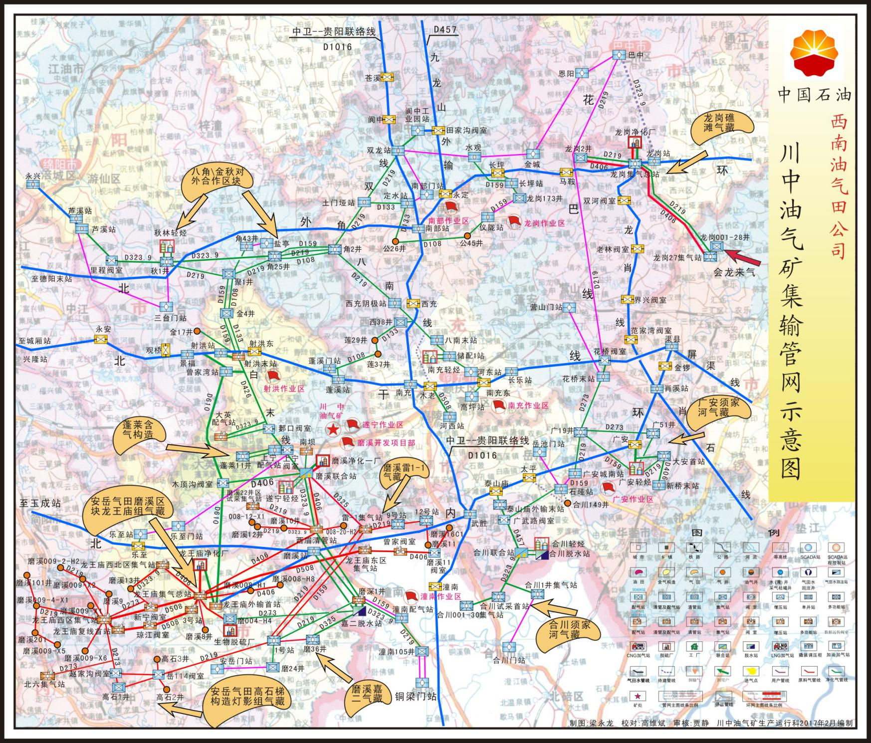
附图1川中油气矿集输管网示意图
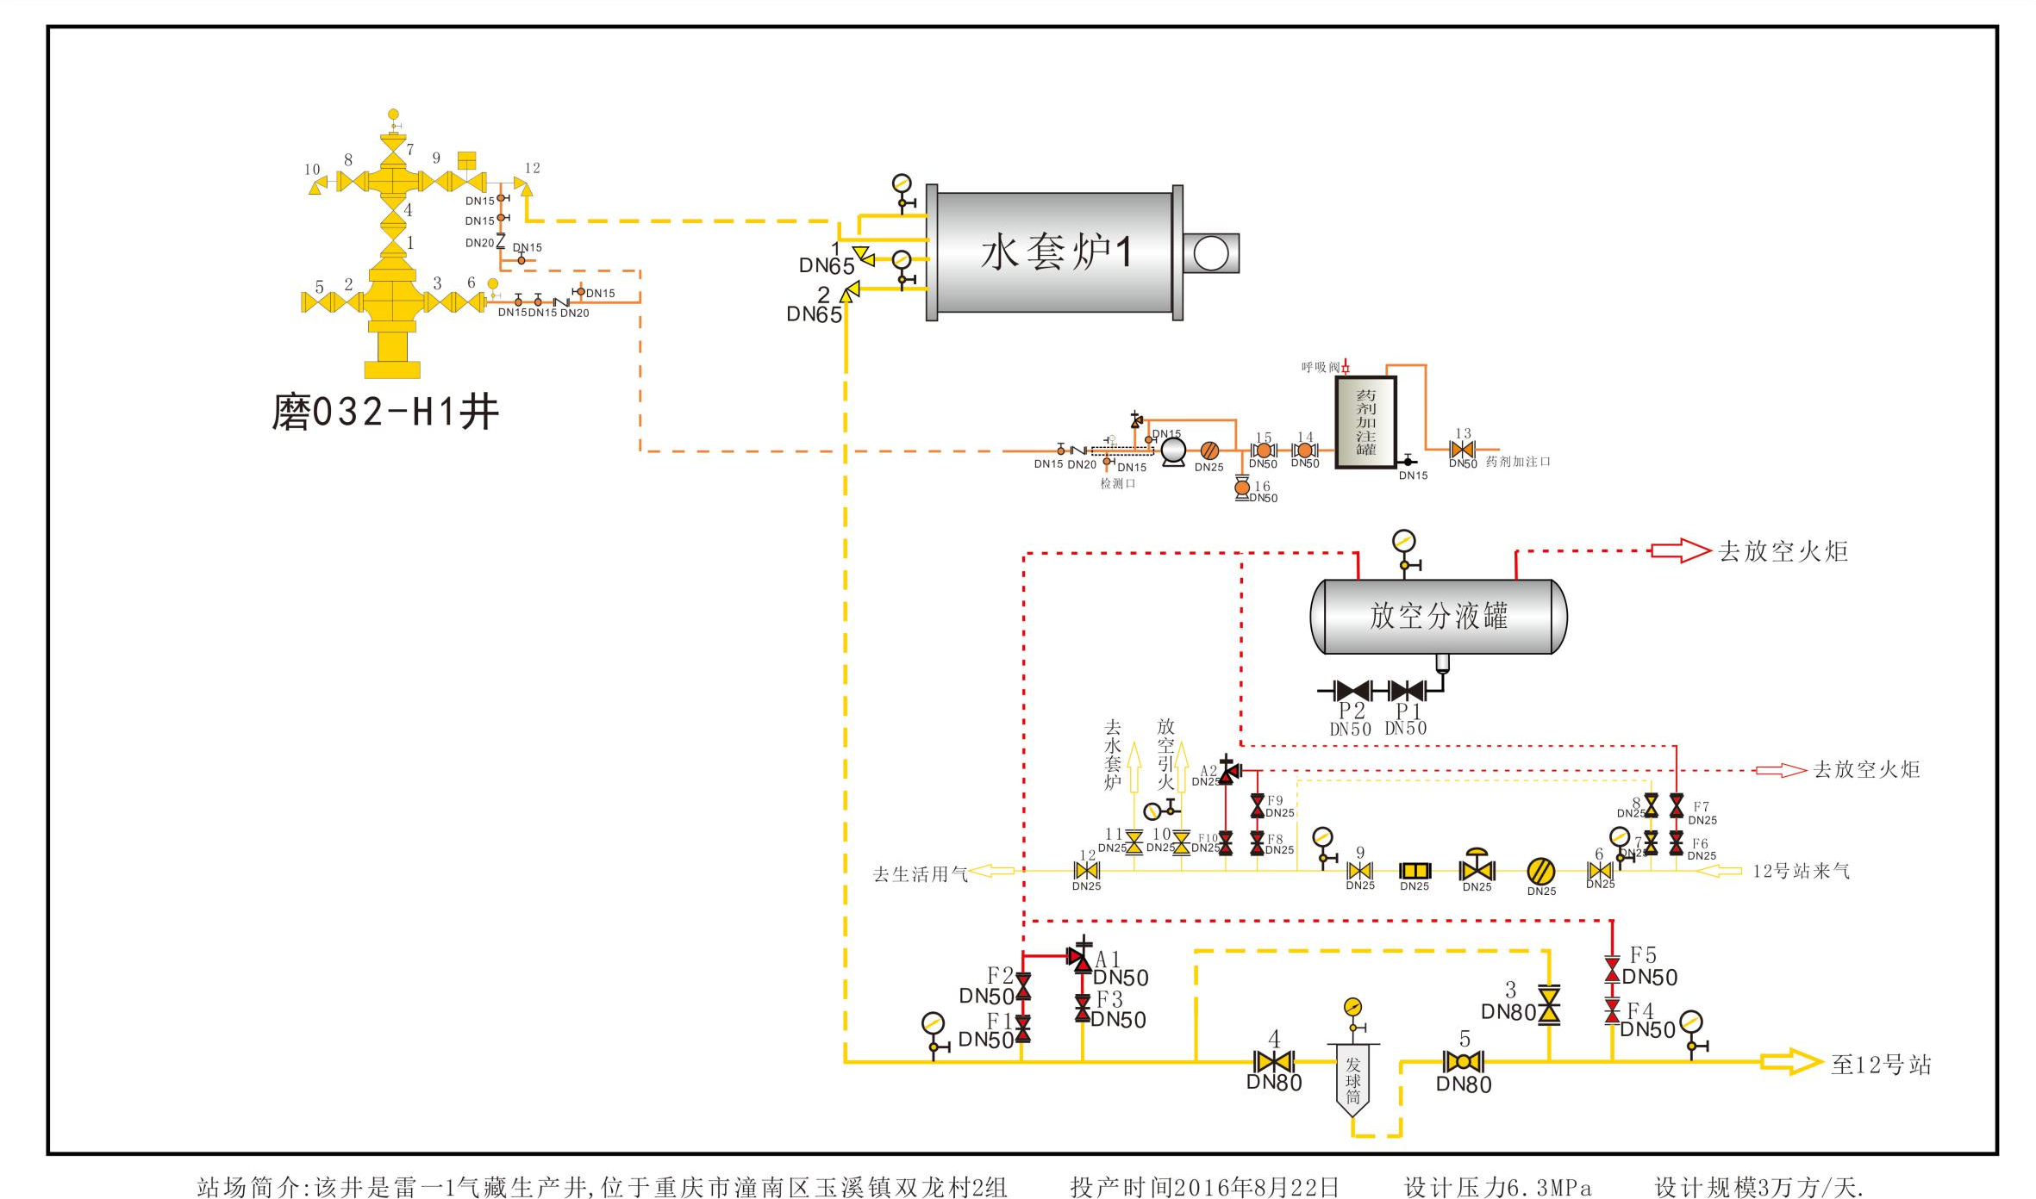
附图2 典型含硫气井工艺流程图
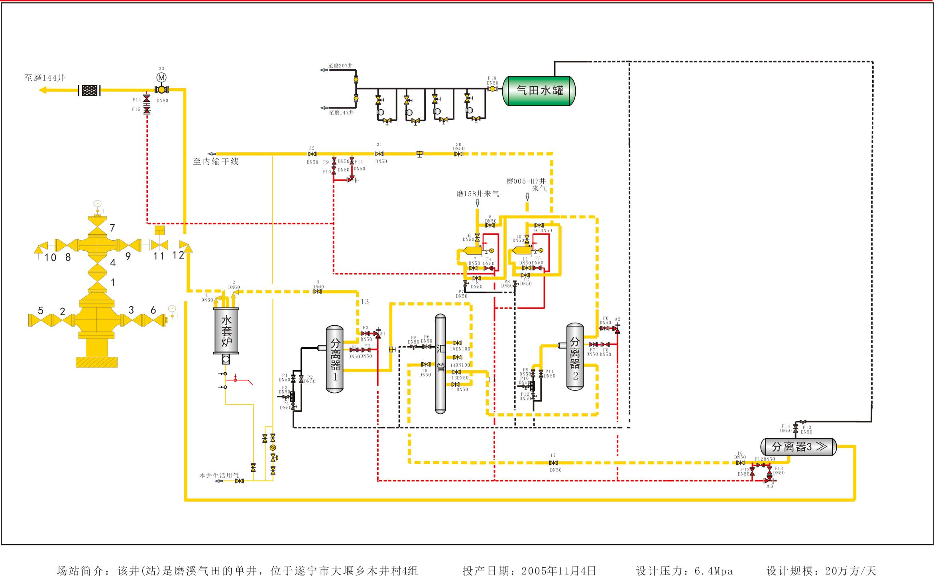
附图3 典型气井井站工艺流程图
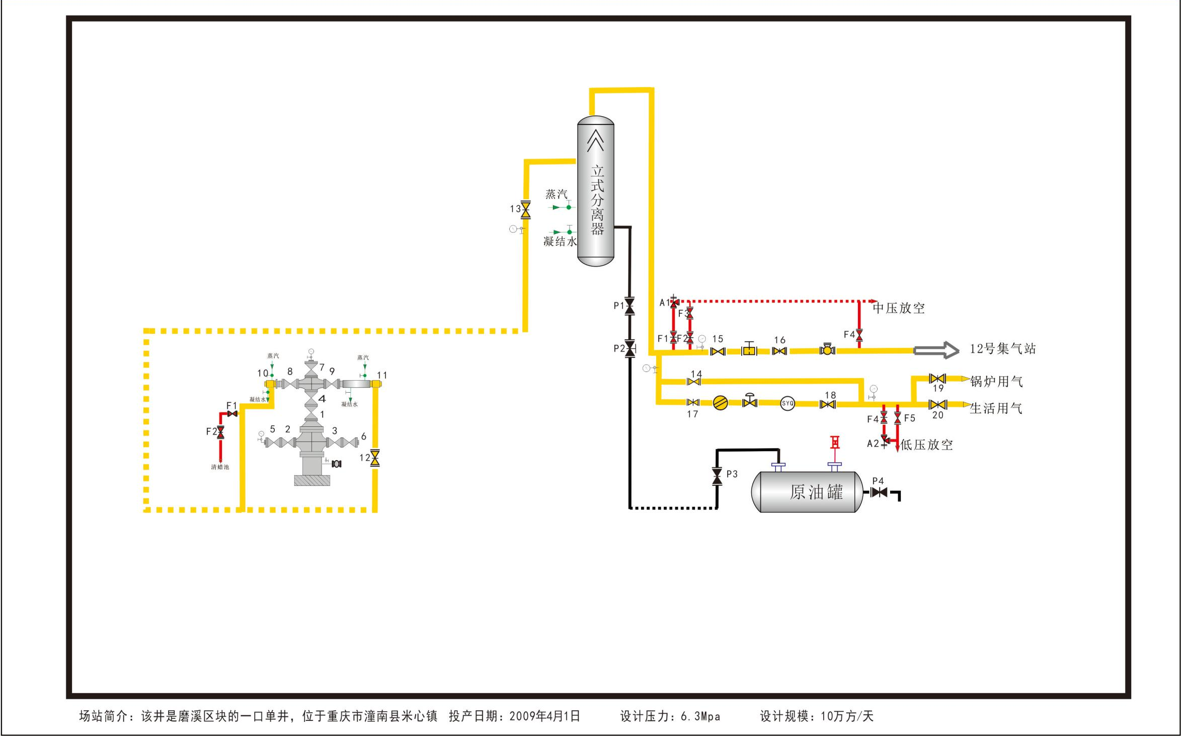
附图4 典型自喷油井工艺流程图
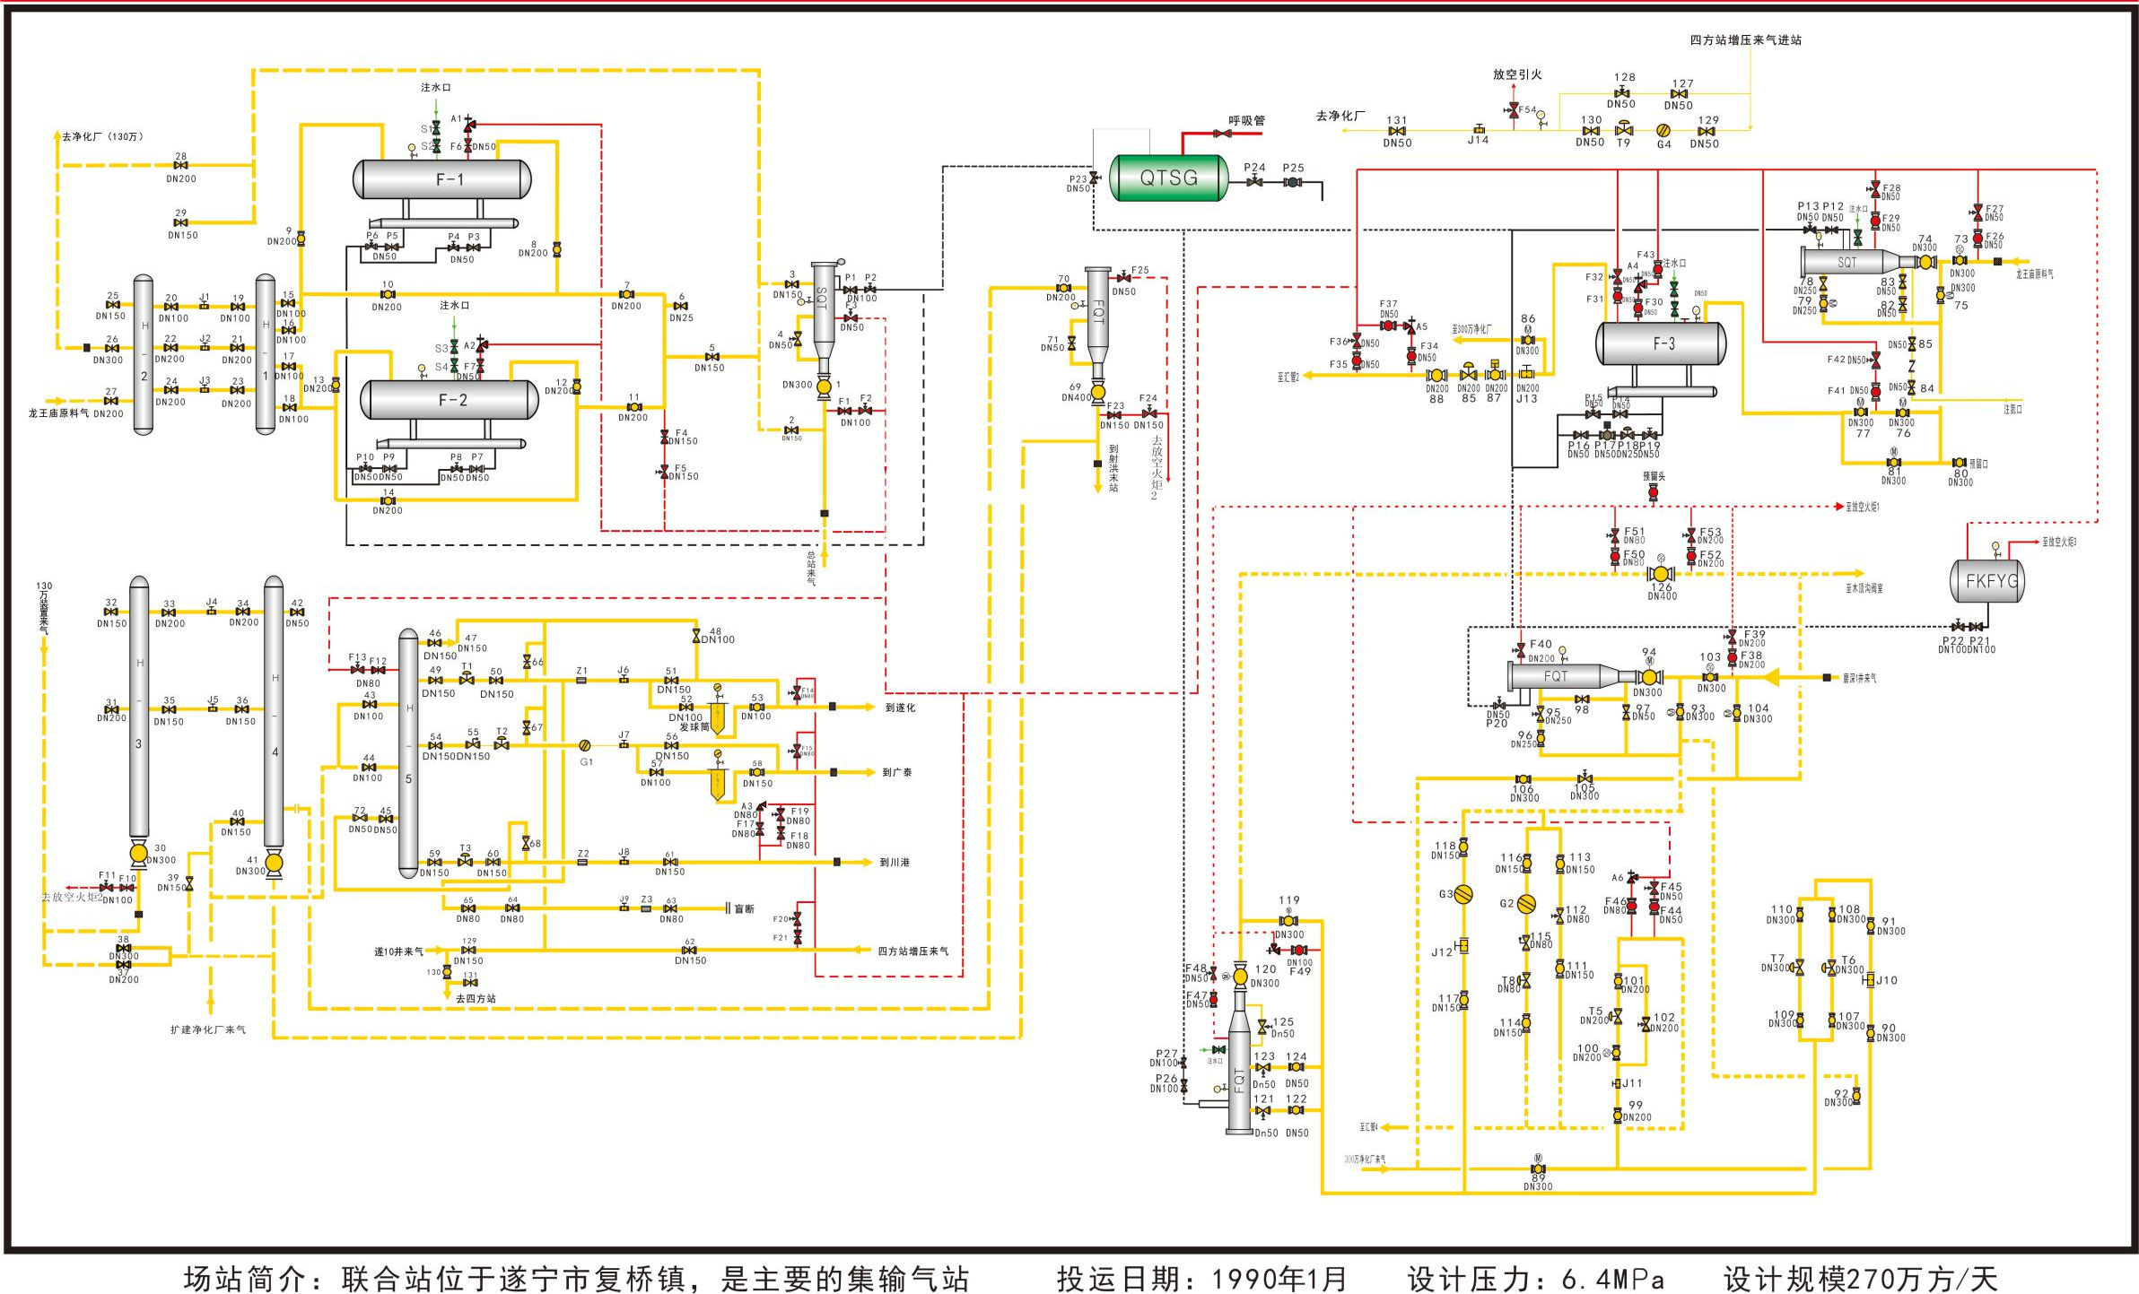
附图5 典型联合站工艺流程图
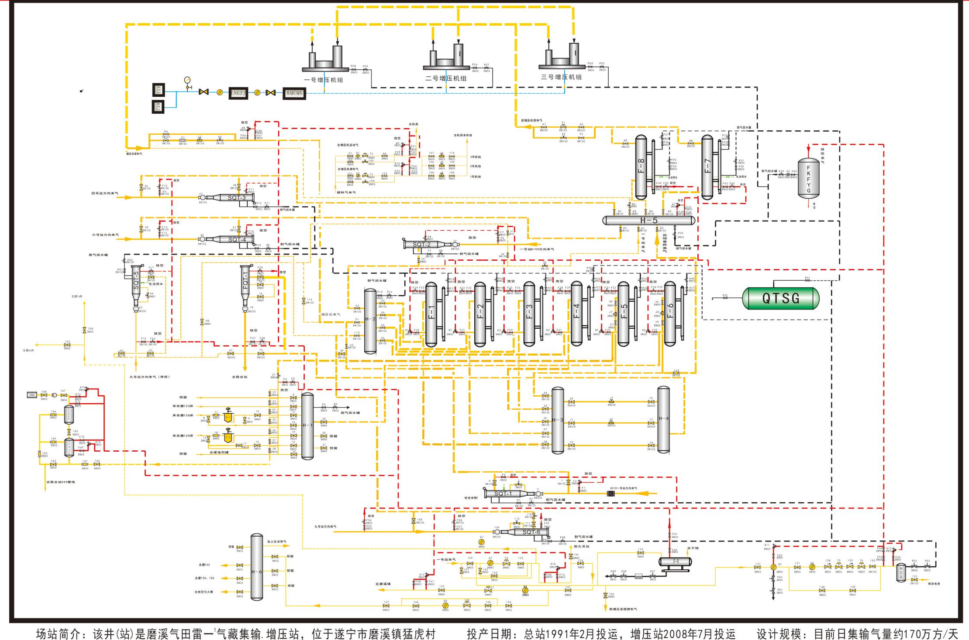

附图6 集气（总）站工艺流程图
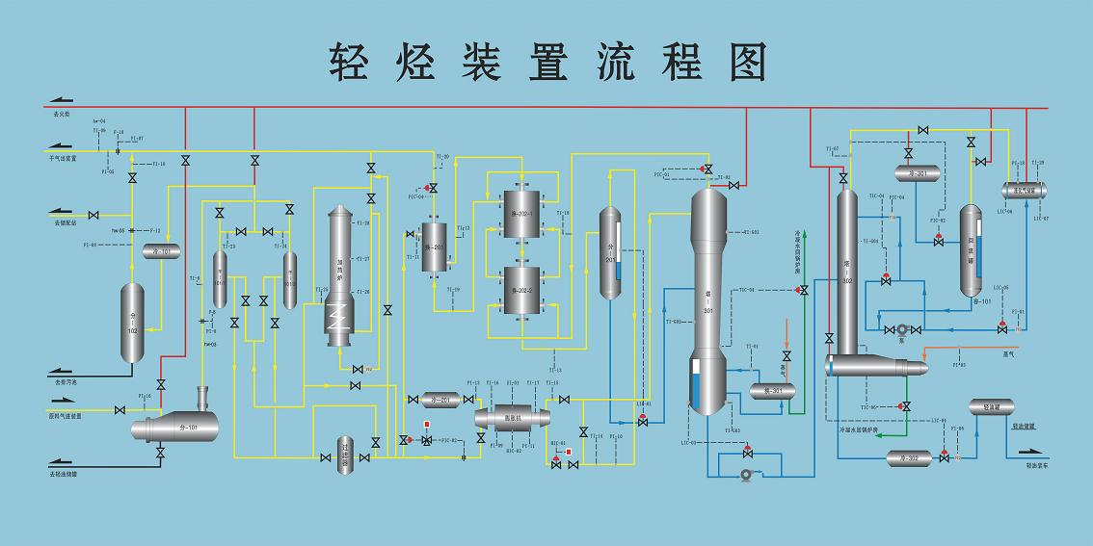
附图7 轻烃装置工艺流程图

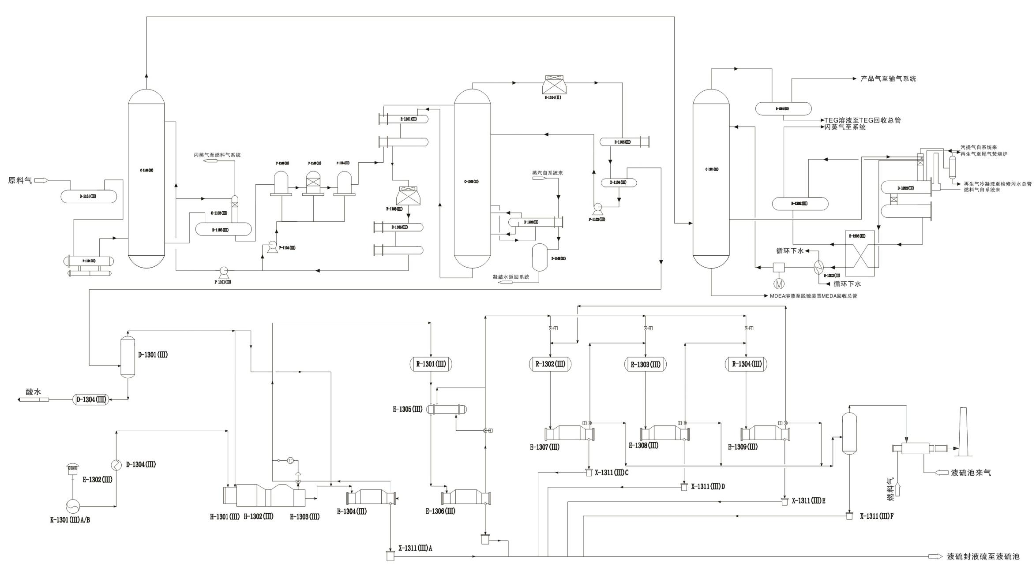
附图8 300万天然气净化装置工艺流程图
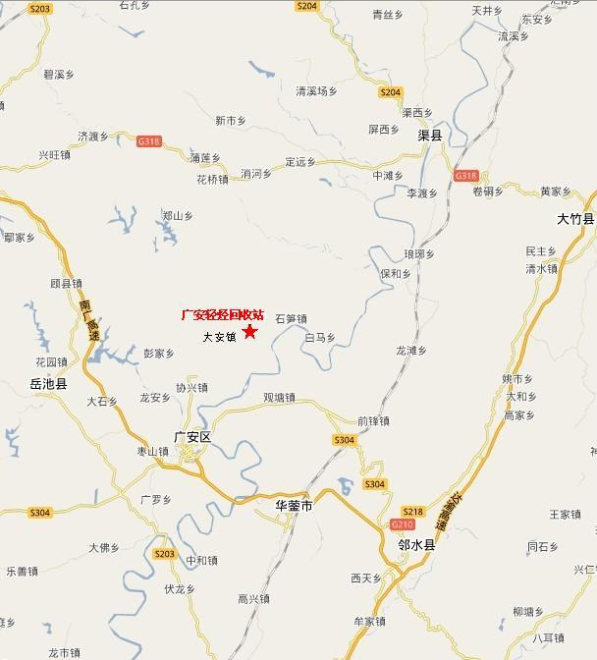
附图9 轻烃厂广安站区域位置图
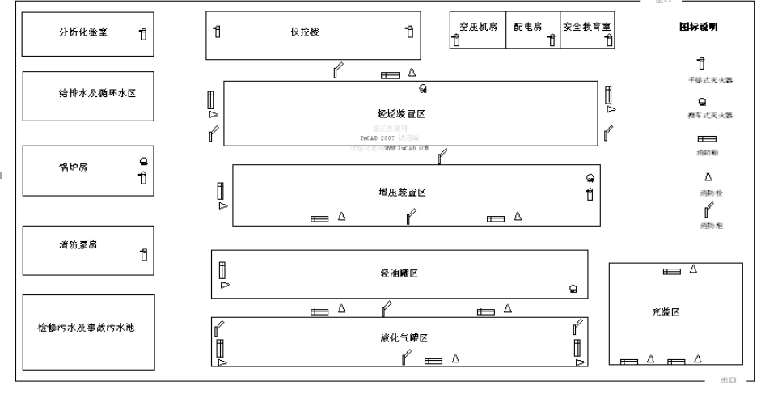
附图9 广安轻烃站平面布置图

